E-learning
Remplir le rapport médical AI
Document de relecture : contenu complet du module et formulaire de retours
Public | Médecins généralistes vaudois (formation continue, plateforme Acamedia)
Producteur | Office de l’assurance-invalidité pour le canton de Vaud
Formulaire travaillé | Rapport médical somatique : réadaptation professionnelle / rente (formulaire 002.099, v. 09.2023)
Durée annoncée | 45 minutes, 42 écrans, 33 questions
Version relue | 0.67.0 du 21 octobre 2026
Voir le module en ligne | https://germainum.github.io/elearning-rapport-medical-ai/


Premier écran du module

À quoi sert ce document
Ce document présente tout le contenu de l’e-learning, écran par écran, tel qu’un médecin le verra : textes, extraits du formulaire, questions, réponses possibles et retours. Il sert à recueillir vos avis avant la mise en ligne définitive.
Le contenu pédagogique a été rédigé à partir des documents de l’office AI (vidéo pour les médecins, FAQ, atelier SMR du 5 septembre 2024, glossaire). Certaines parties sont toutefois des propositions de rédaction qui ont besoin d’être validées : elles sont listées page suivante.

Comment donner votre avis
- Parcourez le module en ligne (lien en couverture) et, si vous le souhaitez, relisez le détail dans ce document.
- Pour chaque écran, cochez une case dans le cadre jaune « Votre avis » et ajoutez un commentaire si besoin : ce qui est faux, ambigu, trop long ou manquant.
- Répondez aux questions générales (pages suivantes) et ajoutez vos remarques libres à la fin.
- Vous pouvez remplir ce fichier dans Word (cases à cocher : tapez un « X » à côté du symbole ☐), ou le commenter avec la fonction « Nouveau commentaire ».
Merci de retourner vos retours avant le : ________________________ à : ________________________

Légende
✔ devant une réponse = bonne réponse.
Texte en bleu = réponse modèle qui s’écrit dans le formulaire quand la question est réussie.
Texte en gris italique = remarque associée à une réponse précise.

Ce que nous aimerions surtout vous faire valider
Ces éléments ont été rédigés pour le module et ne viennent pas tels quels d’un document officiel.
Sujet | Question | Votre avis
Réponses modèles du formulaire | Les 27 réponses écrites dans le formulaire (diagnostics avec CIM-10, taux, délais, limitations chiffrées) sont des exemples cohérents avec le cas de Mme R. Sont-elles crédibles et conformes à ce que l’office AI souhaite recevoir ? | ☐ OK ☐ À revoir
Conséquences décrites dans les retours | Après une mauvaise réponse, le module décrit l’effet concret (« l’office AI doit vous recontacter », « une capacité surestimée »…). Ces conséquences sont-elles justes ? | ☐ OK ☐ À revoir
Phrases d’accroche | Chaque écran s’ouvre sur une phrase qui place le médecin dans la scène (« Vous reprenez vos notes de l’examen clinique du 5 octobre »). Le ton convient-il ? Contiennent-elles des erreurs ? | ☐ OK ☐ À revoir
Épilogue « Trois mois plus tard » | Il montre la suite de l’histoire : décision de l’office AI, mesure de réinsertion, reprise par étapes. C’est un scénario plausible, pas un fait. Est-il fidèle à la pratique de l’office AI ? | ☐ OK ☐ À revoir
Dossiers de Mme R. et de M. C. | Cohérence clinique (diagnostics, traitements, dates, taux), vocabulaire médical, codes CIM-10. | ☐ OK ☐ À revoir
Seuil de réussite et reprise | Seuil de 70 %. Après la synthèse, l’apprenant peut revoir ses questions fausses ; son score est recalculé. Cette règle convient-elle à une formation continue ? | ☐ OK ☐ À revoir
Durée annoncée | 45 minutes : est-ce réaliste pour un médecin installé ? | ☐ OK ☐ À revoir
Questionnaire de satisfaction | Questions posées en fin de parcours, et texte sur l’usage des réponses (confidentialité). | ☐ OK ☐ À revoir

Vos impressions générales
Sur une échelle de 1 (pas du tout d’accord) à 5 (tout à fait d’accord) :
Affirmation | 1 à 5 | Commentaire
Le sujet répond à un vrai besoin de formation pour les médecins généralistes. | ☐1 ☐2 ☐3 ☐4 ☐5
Le niveau de difficulté est adapté à des médecins installés. | ☐1 ☐2 ☐3 ☐4 ☐5
La durée (45 minutes) est adaptée. | ☐1 ☐2 ☐3 ☐4 ☐5
Les deux cas (Mme R. et M. C.) sont réalistes. | ☐1 ☐2 ☐3 ☐4 ☐5
Le ton et le vocabulaire conviennent au public. | ☐1 ☐2 ☐3 ☐4 ☐5
Les retours après chaque réponse sont utiles et clairs. | ☐1 ☐2 ☐3 ☐4 ☐5
La navigation est simple, y compris sur tablette ou téléphone. | ☐1 ☐2 ☐3 ☐4 ☐5
Je recommanderais ce module à des collègues. | ☐1 ☐2 ☐3 ☐4 ☐5

Ce qui vous a le plus plu

Ce qui devrait changer en priorité

Le module en images
Quelques écrans, pour se représenter le parcours (le détail des textes suit).
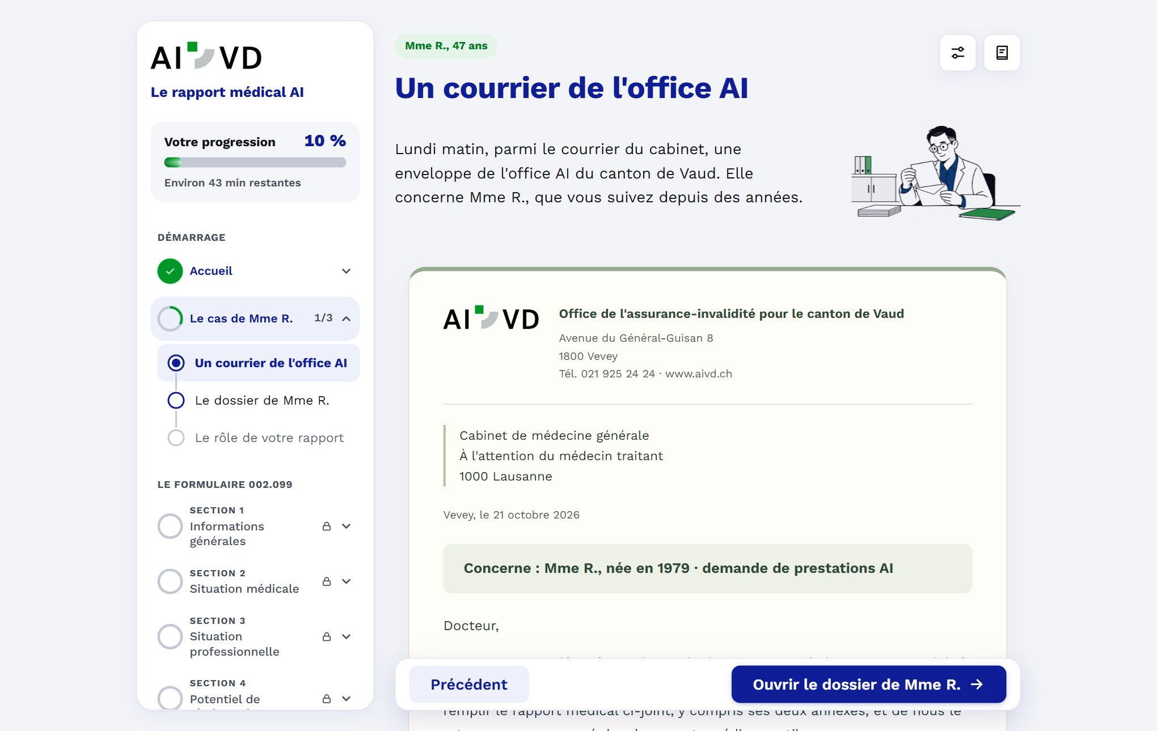
1. Le courrier de l’office AI qui lance le cas de Mme R.
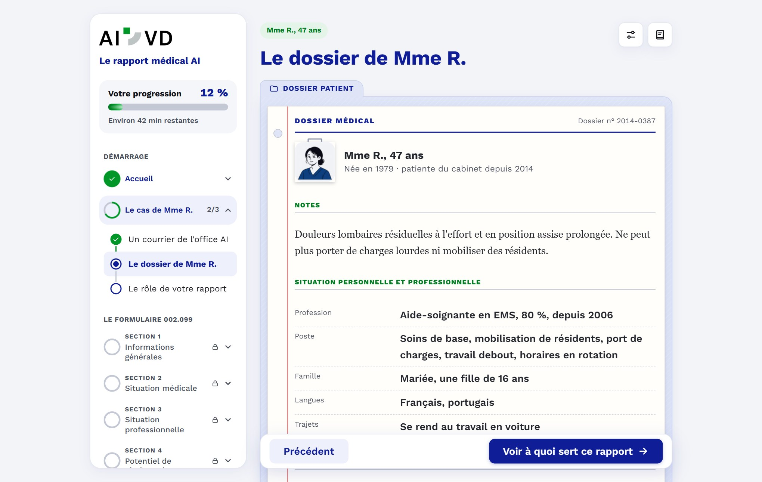
2. Le dossier de Mme R., consultable pendant tout le parcours
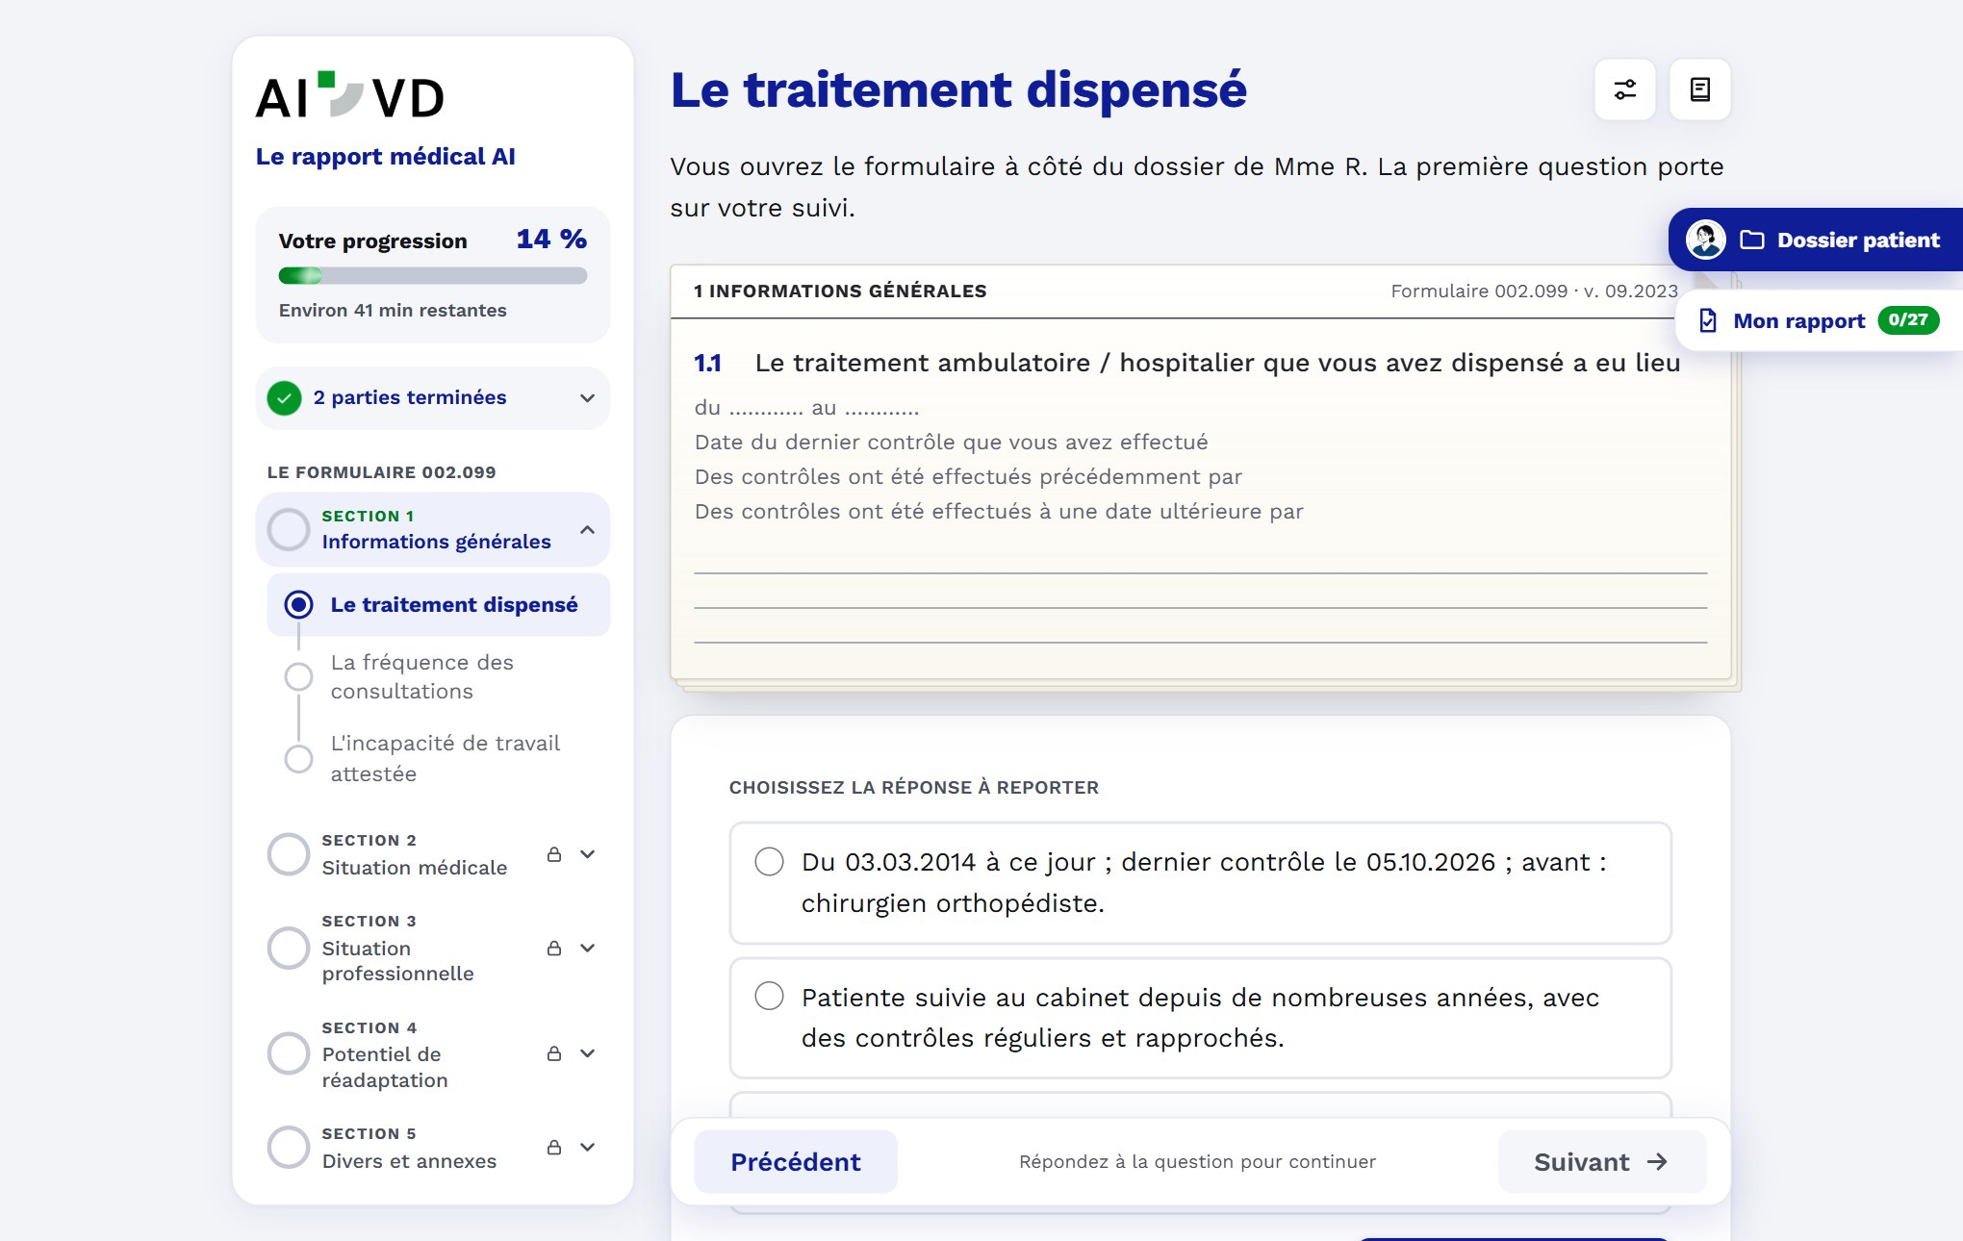
3. Un écran de question : extrait du formulaire et trois réponses
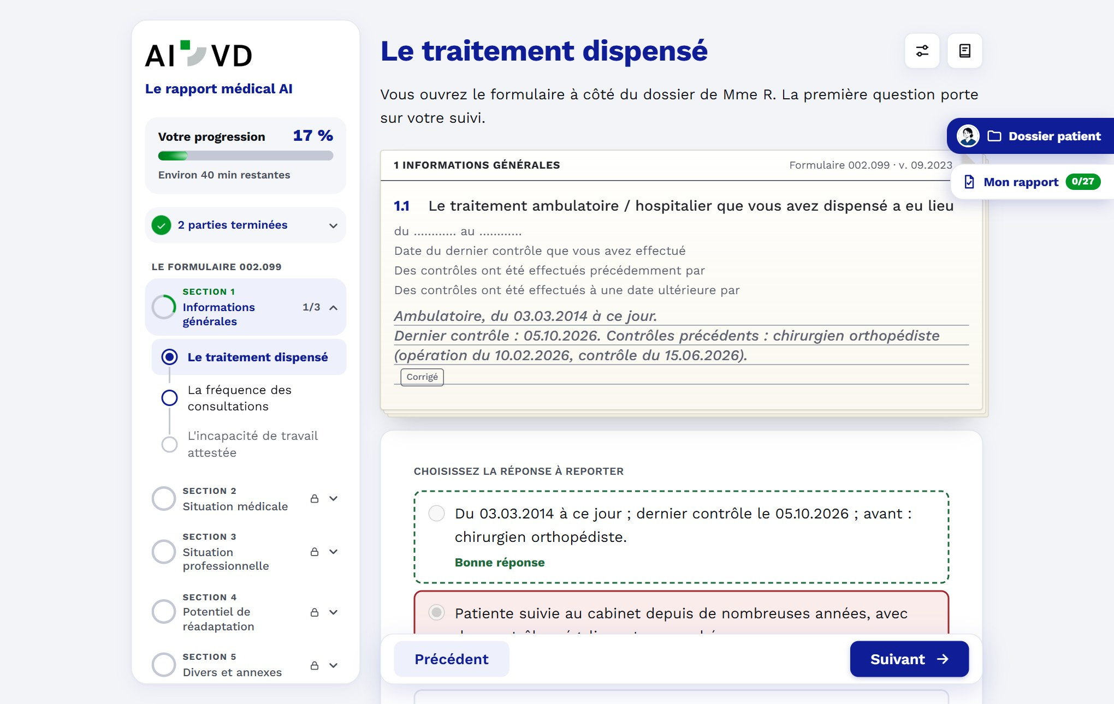
4. Après la réponse : retour immédiat, champ du formulaire rempli
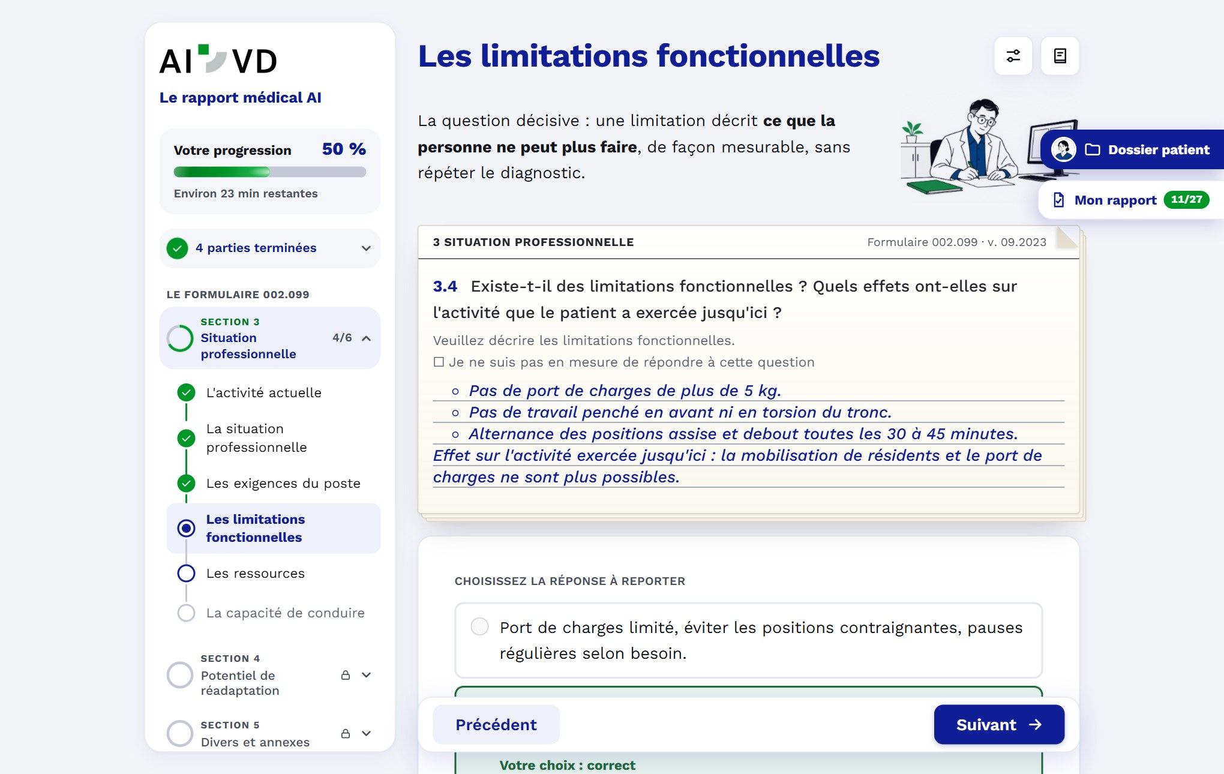
5. La réponse écrite dans le formulaire, à l’encre bleue
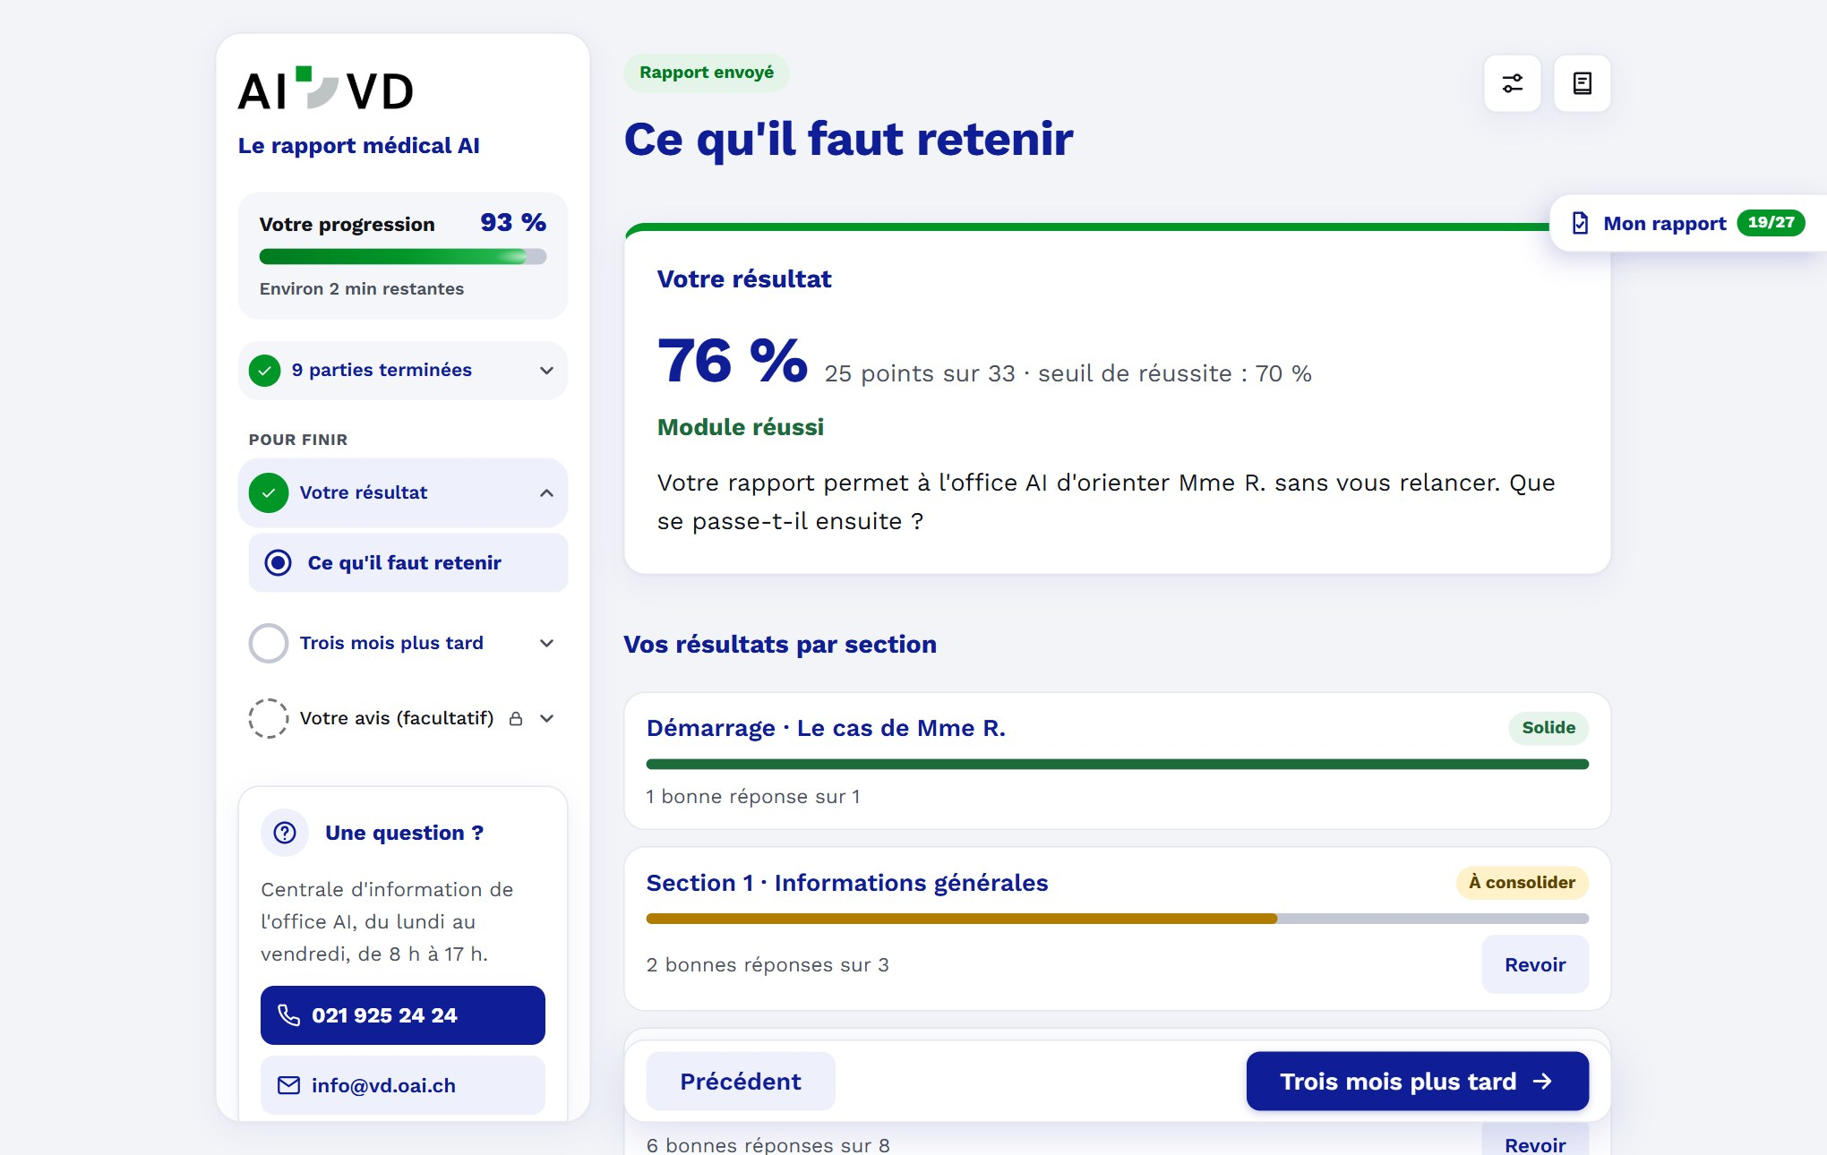
6. La synthèse : score et points clés
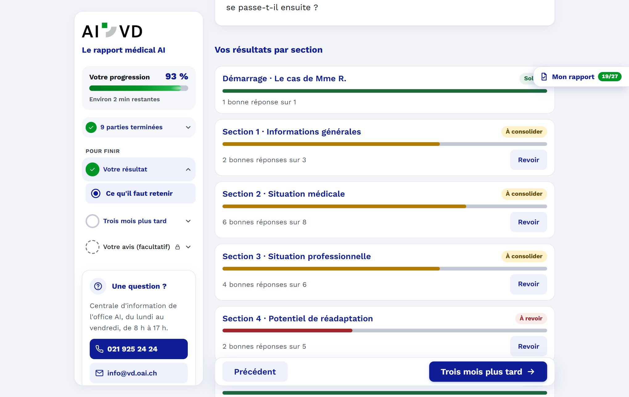
7. Résultats par section, avec la possibilité de revoir les questions fausses
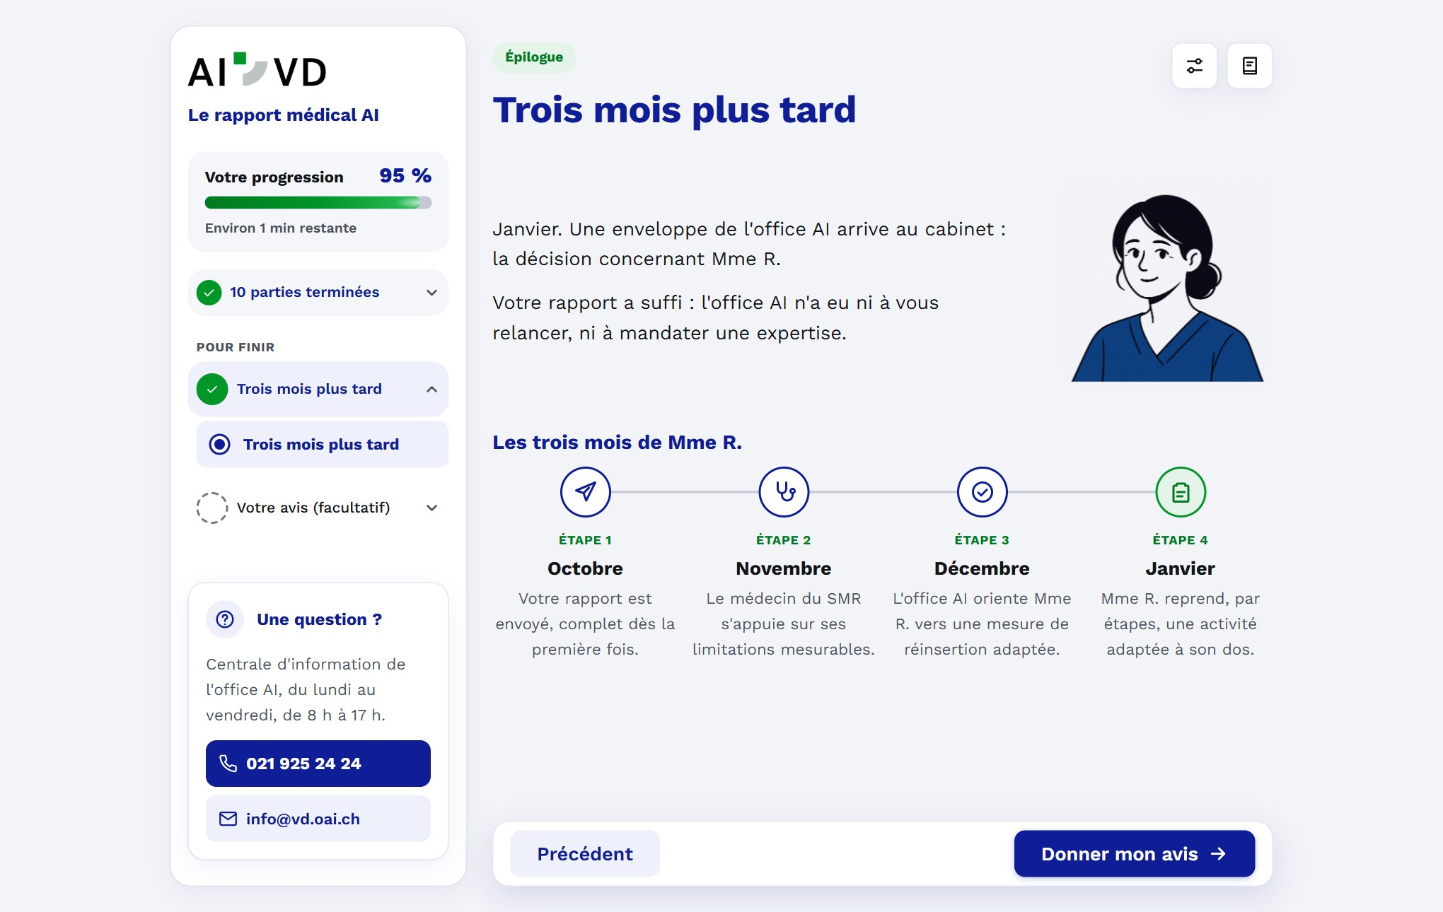
8. L’épilogue « Trois mois plus tard »
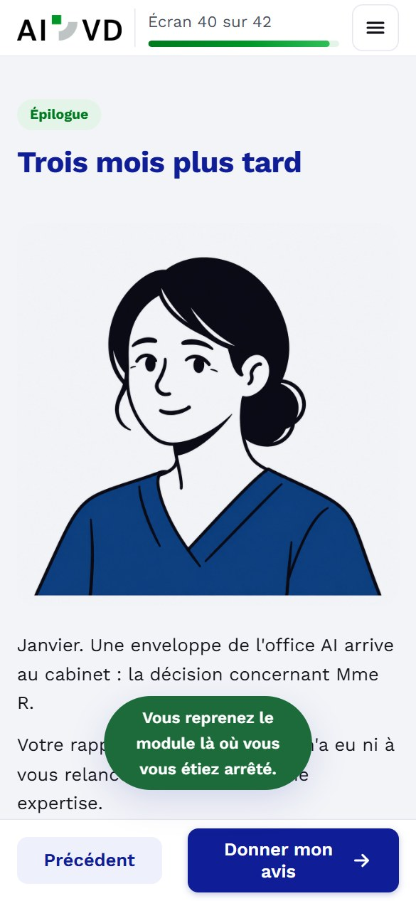  9. Le premier écran sur téléphone | 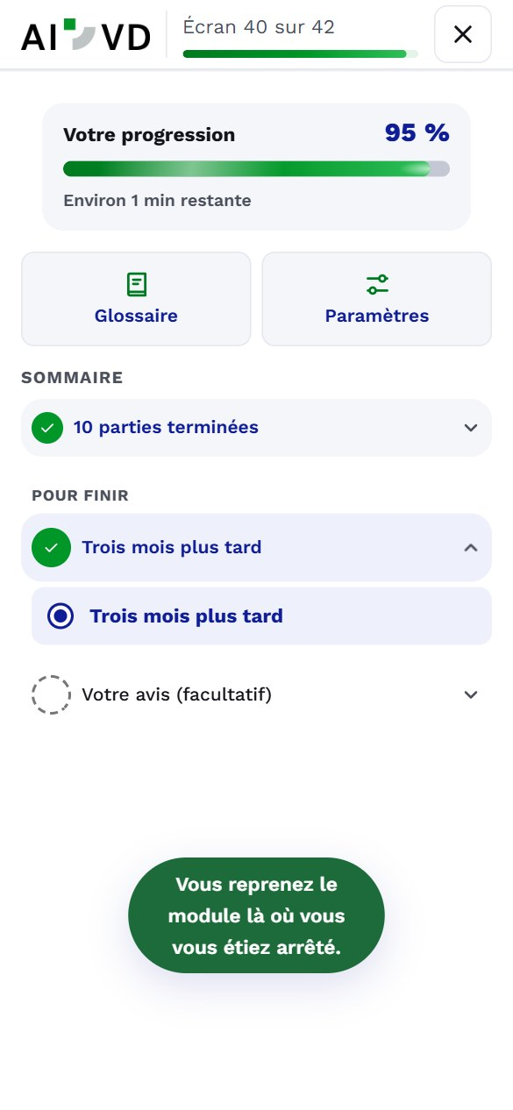  10. Le menu sur téléphone

Les écrans du parcours
N° | Écran | Ensemble | Question
1 | Remplir le rapport médical AI, point par point | Démarrage · Accueil
2 | Ce que vous allez apprendre | Démarrage · Accueil
3 | Comment se déroule la formation | Démarrage · Accueil
4 | Un courrier de l'office AI | Démarrage · Le cas de Mme R.
5 | Le dossier de Mme R. | Démarrage · Le cas de Mme R.
6 | Le rôle de votre rapport | Démarrage · Le cas de Mme R. | oui
7 | Le traitement dispensé | Le formulaire 002.099 · Section 1 · Informations générales | oui
8 | La fréquence des consultations | Le formulaire 002.099 · Section 1 · Informations générales | oui
9 | L'incapacité de travail attestée | Le formulaire 002.099 · Section 1 · Informations générales | oui
10 | Antécédents et évolution | Le formulaire 002.099 · Section 2 · Situation médicale | oui
11 | Situation et symptômes actuels | Le formulaire 002.099 · Section 2 · Situation médicale | oui
12 | La médication actuelle | Le formulaire 002.099 · Section 2 · Situation médicale | oui
13 | Les constats médicaux | Le formulaire 002.099 · Section 2 · Situation médicale | oui
14 | Diagnostics avec incidence | Le formulaire 002.099 · Section 2 · Situation médicale | oui
15 | Diagnostics sans incidence | Le formulaire 002.099 · Section 2 · Situation médicale | oui
16 | Le pronostic | Le formulaire 002.099 · Section 2 · Situation médicale | oui
17 | Le plan de traitement | Le formulaire 002.099 · Section 2 · Situation médicale | oui
18 | L'activité actuelle | Le formulaire 002.099 · Section 3 · Situation professionnelle | oui
19 | La situation professionnelle | Le formulaire 002.099 · Section 3 · Situation professionnelle | oui
20 | Les exigences du poste | Le formulaire 002.099 · Section 3 · Situation professionnelle | oui
21 | Les limitations fonctionnelles | Le formulaire 002.099 · Section 3 · Situation professionnelle | oui
22 | Les ressources | Le formulaire 002.099 · Section 3 · Situation professionnelle | oui
23 | La capacité de conduire | Le formulaire 002.099 · Section 3 · Situation professionnelle | oui
24 | Heures par jour : l'activité habituelle | Le formulaire 002.099 · Section 4 · Potentiel de réadaptation | oui
25 | Heures par jour : une activité adaptée | Le formulaire 002.099 · Section 4 · Potentiel de réadaptation | oui
26 | Le potentiel de réadaptation | Le formulaire 002.099 · Section 4 · Potentiel de réadaptation | oui
27 | Les obstacles à la réadaptation | Le formulaire 002.099 · Section 4 · Potentiel de réadaptation | oui
28 | Les tâches ménagères | Le formulaire 002.099 · Section 4 · Potentiel de réadaptation | oui
29 | Divers | Le formulaire 002.099 · Section 5 · Divers et annexes | oui
30 | Les documents à joindre | Le formulaire 002.099 · Section 5 · Divers et annexes | oui
31 | Les travaux exigibles | Le formulaire 002.099 · Section 5 · Divers et annexes | oui
32 | La mesure de réinsertion | Le formulaire 002.099 · Section 5 · Divers et annexes | oui
33 | Le pronostic d'amélioration | Le formulaire 002.099 · Section 5 · Divers et annexes | oui
34 | Les limitations de M. C. | S'entraîner · Le cas de M. C. | oui
35 | Le contexte psychosocial | S'entraîner · Le cas de M. C. | oui
36 | Envoyer le rapport | S'entraîner · Au cabinet | oui
37 | Le secret médical | S'entraîner · Au cabinet | oui
38 | La détection précoce | S'entraîner · Au cabinet | oui
39 | Ce qu'il faut retenir | Pour finir · Votre résultat
40 | Trois mois plus tard | Pour finir · Trois mois plus tard
41 | Votre avis sur la formation | Pour finir · Votre avis (facultatif)
42 | Merci pour votre engagement | Pour finir · Votre avis (facultatif)

Détail, écran par écran
Pour chaque écran : le contenu exact, puis un cadre pour vos remarques.
Démarrage · Accueil

Écran 1 · Remplir le rapport médical AI, point par point
Étiquette | E-learning · Formation continue
Texte | Cette formation en ligne vous fait remplir le rapport d'une patiente, une question à la fois, avec un retour immédiat à chaque réponse. Un rapport précis évite les demandes de complément et les allers-retours avec l'office AI.
Vidéo | Comment remplir un rapport médical pour l'assurance-invalidité · 2 min 30 · sous-titres français et transcription intégrale (non reproduite ici)
Repères affichés | - 45 minutes  - 33 questions  - Reprise là où vous vous arrêtez
Bouton « suivant » | Voir les objectifs

Votre avis | ☐ Rien à changer ☐ À modifier ☐ À supprimer ou déplacer
Commentaire

Écran 2 · Ce que vous allez apprendre
Étiquette | Introduction
Texte | Comptez environ 45 minutes. Vous pouvez interrompre le module et le reprendre plus tard.
Objectifs | - Décrire l'état de santé : constats objectifs, diagnostics précis, datés et classés selon leur incidence  - Attester l'incapacité de travail avec des périodes et des taux exacts  - Cerner le poste réel et formuler des limitations mesurables  - Chiffrer deux capacités de travail distinctes, le pronostic et l'aptitude à la réadaptation  - Séparer le médical du psychosocial et connaître les démarches : pièces jointes, MedAI, secret médical, détection précoce
Bouton « suivant » | Voir le parcours

Votre avis | ☐ Rien à changer ☐ À modifier ☐ À supprimer ou déplacer
Commentaire

Écran 3 · Comment se déroule la formation
Étiquette | Introduction
Texte | Vous remplissez le rapport de Mme R. en cinq étapes, du courrier de l'office AI à la décision.
Votre parcours dans ce module | - Le courrier : L'office AI vous demande un rapport pour Mme R.  - Le dossier : Vous reprenez ses antécédents et son status.  - La rédaction : Point par point, des informations générales aux annexes.  - L'envoi : Pièces jointes, relecture, envoi papier ou MedAI.  - La suite à l'AI : Un rapport précis, une décision plus rapide.
Bouton « suivant » | Ouvrir le courrier de l'office AI

Votre avis | ☐ Rien à changer ☐ À modifier ☐ À supprimer ou déplacer
Commentaire

Démarrage · Le cas de Mme R.

Écran 4 · Un courrier de l'office AI
Étiquette | Mme R., 47 ans
Accroche ou texte | Lundi matin, parmi le courrier du cabinet, une enveloppe de l'office AI du canton de Vaud. Elle concerne Mme R., que vous suivez depuis des années.
Courrier reçu | Office de l'assurance-invalidité pour le canton de Vaud · Avenue du Général-Guisan 8 · 1800 Vevey · Tél. 021 925 24 24 · www.aivd.ch  À : Cabinet de médecine générale, À l'attention du médecin traitant, 1000 Lausanne  Vevey, le date du jour (la date est celle du jour où le module est lu)  Concerne : Mme R., née en 1979 · demande de prestations AI  Docteur,  Votre patiente a déposé une demande de prestations de l'assurance-invalidité. Afin d'examiner son droit aux prestations, nous vous prions de bien vouloir remplir le rapport médical ci-joint, y compris ses deux annexes, et de nous le retourner, accompagné des documents médicaux utiles.  Nous vous remercions de votre collaboration et vous prions d'agréer, Docteur, nos salutations distinguées.  Office AI du canton de Vaud · Courrier fictif  Annexe : rapport médical somatique, formulaire 002.099 (6 pages)
Pièce jointe | Rapport médical somatique : Réadaptation professionnelle / Rente (formulaire 002.099) (PDF · 6 pages · 190 Ko)
Bouton « suivant » | Ouvrir le dossier de Mme R.

Votre avis | ☐ Rien à changer ☐ À modifier ☐ À supprimer ou déplacer
Commentaire

Écran 5 · Le dossier de Mme R.
Étiquette | Mme R., 47 ans
Dossier de Mme R. | La fiche complète de la patiente s’affiche (voir « Dossier de Mme R. » plus loin dans ce document).
Bouton « suivant » | Voir à quoi sert ce rapport

Votre avis | ☐ Rien à changer ☐ À modifier ☐ À supprimer ou déplacer
Commentaire

Écran 6 · Le rôle de votre rapport
Étiquette | Avant de commencer
Accroche ou texte | Avant de remplir quoi que ce soit, une question : qu'attend l'office AI de votre rapport ?
Question | À quoi sert ce rapport pour l'office AI ?
Réponses (✔ = bonne réponse) | A. À appuyer la demande de rente de votre patiente, dont vous connaissez bien la situation.  → Le rapport n'est pas un plaidoyer : l'office AI attend une description médicale factuelle.  ✔ B. À décrire médicalement ce que votre patiente peut encore faire, et à quelles conditions.  C. À confirmer les arrêts de travail que vous avez déjà attestés par vos certificats.  → Les certificats suffisent pour l'employeur ; l'AI a besoin des conséquences durables sur la capacité de travail.
Retour si bonne réponse | Le cadre légal demande à l'office AI de déterminer les conséquences durables de l'atteinte à la santé sur l'aptitude à exercer une activité lucrative, dans l'activité habituelle comme dans une activité mieux adaptée. Il a besoin pour cela d'éléments cliniques objectifs.
Retour si mauvaise réponse | Un rapport qui plaide plutôt qu'il ne décrit…  …est difficile à exploiter. L'office AI doit déterminer les conséquences durables de l'atteinte à la santé de Mme R. sur sa capacité à travailler, dans son activité habituelle comme dans une activité adaptée. Pour cela, il lui faut des éléments cliniques objectifs, pas un plaidoyer.
Bouton « suivant » | Commencer par la question 1.1

Votre avis | ☐ Rien à changer ☐ À modifier ☐ À supprimer ou déplacer
Commentaire

Le formulaire 002.099 · Section 1 · Informations générales

Écran 7 · Le traitement dispensé
Étiquette | Question 1.1 du formulaire
Accroche ou texte | Vous ouvrez le formulaire à côté du dossier de Mme R. La première question porte sur votre suivi.
Extrait du formulaire 002.099 affiché | 1 Informations générales  1.1 Le traitement ambulatoire / hospitalier que vous avez dispensé a eu lieu  du ………… au …………  Date du dernier contrôle que vous avez effectué  Des contrôles ont été effectués précédemment par  Des contrôles ont été effectués à une date ultérieure par
Question | Énoncé (masqué à l'écran, formulé pour les lecteurs d'écran) : Que reportez-vous pour Mme R. ?
Réponses (✔ = bonne réponse) | A. Patiente suivie au cabinet depuis de nombreuses années, avec des contrôles réguliers et rapprochés.  → Sans dates, l'office AI ne peut pas situer votre suivi.  ✔ B. Du 03.03.2014 à ce jour ; dernier contrôle le 05.10.2026 ; avant : chirurgien orthopédiste.  C. Traitement ambulatoire au cabinet depuis 2014, sans hospitalisation ni autre médecin.  → Il manque le dernier contrôle et les autres médecins qui l'ont suivie.
Réponse modèle écrite dans le formulaire | Ambulatoire, du 03.03.2014 à ce jour.  Dernier contrôle : 05.10.2026. Contrôles précédents : chirurgien orthopédiste (opération du 10.02.2026, contrôle du 15.06.2026).
Retour si bonne réponse | Des dates précises et les autres médecins consultés : l'office AI sait à qui demander les rapports complémentaires.
Retour si mauvaise réponse | Un suivi difficile à situer…  Sans dates ni autres intervenants, l'office AI doit vous recontacter ou chercher lui-même les médecins qui ont suivi Mme R.

Votre avis | ☐ Rien à changer ☐ À modifier ☐ À supprimer ou déplacer
Commentaire

Écran 8 · La fréquence des consultations
Étiquette | Question 1.2 du formulaire
Accroche ou texte | Vous feuilletez vos consultations avec Mme R. pour répondre juste.
Extrait du formulaire 002.099 affiché | 1 Informations générales  1.2 A quelle fréquence voyez-vous le patient / la patiente actuellement ?
Question | Énoncé (masqué à l'écran, formulé pour les lecteurs d'écran) : Que reportez-vous pour Mme R. ?
Réponses (✔ = bonne réponse) | A. Selon les besoins, quand la patiente prend rendez-vous.  → Trop vague : l'office AI veut savoir à quel rythme vous la voyez.  B. Régulièrement, depuis le début du suivi en 2014.  → Le formulaire demande la fréquence actuelle.  ✔ C. Une fois par mois, depuis l'opération de février 2026.
Réponse modèle écrite dans le formulaire | Une fois par mois.
Retour si bonne réponse | Une fréquence actuelle et précise montre que votre appréciation repose sur un suivi récent.
Retour si mauvaise réponse | Un suivi difficile à apprécier…  Sans fréquence actuelle, l'office AI ne sait pas si votre appréciation repose sur un suivi récent.

Votre avis | ☐ Rien à changer ☐ À modifier ☐ À supprimer ou déplacer
Commentaire

Écran 9 · L'incapacité de travail attestée
Étiquette | Question 1.3 du formulaire
Accroche ou texte | Reste l'arrêt de travail que vous avez établi en janvier.
Extrait du formulaire 002.099 affiché | 1 Informations générales  1.3 Quelle est, jusqu'à aujourd'hui, l'évolution de l'incapacité de travail attestée médicalement (en pour cent) ?  …… % de ………… à …………  Pour quelles activités avez-vous attesté une incapacité de travail ?  Y a-t-il d'autres intervenants (médecins spécialistes, hôpitaux ou thérapeutes) ?  Veuillez joindre les copies des rapports existants.
Question | Énoncé (masqué à l'écran, formulé pour les lecteurs d'écran) : Que reportez-vous pour Mme R. ?
Réponses (✔ = bonne réponse) | A. 100 % depuis janvier 2026, arrêt de travail toujours en cours actuellement.  → Le formulaire demande des taux et des dates précis, période par période.  B. 100 % du 12.01.2026 au 31.05.2026, puis 50 % dès le 01.06.2026.  → Les 50 % concernent une activité adaptée (section 4) : vos certificats attestent 100 % dans son métier.  ✔ C. 100 % du 12.01.2026 au 31.10.2026, dans son activité d'aide-soignante en EMS.
Réponse modèle écrite dans le formulaire | 100 % du 12.01.2026 au 31.10.2026, dans son activité d'aide-soignante en EMS.  Autres intervenants : chirurgien orthopédiste, physiothérapeute. Rapports joints.
Retour si bonne réponse | Des périodes datées, chiffrées sur un 100 % et cohérentes avec vos certificats : l'office AI peut vérifier le délai d'attente d'une éventuelle rente.
Retour si mauvaise réponse | Des incohérences qui appellent des questions…  Si les périodes ne correspondent pas aux certificats, l'office AI doit vous recontacter. Reportez chaque période avec ses dates et son taux exacts.

Votre avis | ☐ Rien à changer ☐ À modifier ☐ À supprimer ou déplacer
Commentaire

Le formulaire 002.099 · Section 2 · Situation médicale

Écran 10 · Antécédents et évolution
Étiquette | Question 2.1 du formulaire
Accroche ou texte | Le 5 octobre, vous avez revu Mme R. en consultation. Vous reprenez son dossier.
Extrait du formulaire 002.099 affiché | 2 Situation médicale  2.1 Antécédents médicaux et évolution de la situation du patient/de la patiente
Question | Énoncé (masqué à l'écran, formulé pour les lecteurs d'écran) : Que reportez-vous pour Mme R. ?
Réponses (✔ = bonne réponse) | ✔ A. Lombosciatalgie droite dès le 12.01.2026, cure de hernie L5-S1 le 10.02.2026, amélioration partielle.  B. Suivie depuis 2014 pour divers problèmes de santé intercurrents et bénins, sans gravité particulière.  → Seuls les antécédents en lien avec l'atteinte actuelle sont utiles.  C. Voir les rapports du chirurgien orthopédiste, joints au présent rapport, qui détaillent l'évolution.  → Un renvoi ne remplace pas votre résumé : c'est vous qui connaissez l'évolution.
Réponse modèle écrite dans le formulaire | Lombosciatalgie droite depuis le 12.01.2026, cure de hernie discale L5-S1 le 10.02.2026. Amélioration partielle sous physiothérapie depuis mars 2026.
Retour si bonne réponse | Une évolution datée, en lien avec l'atteinte : le médecin du SMR retrace l'historique et vérifie la cohérence des diagnostics.
Retour si mauvaise réponse | Un historique à reconstituer…  Sans évolution datée, le médecin du SMR doit reconstituer l'historique à partir des pièces, ou vous recontacter.

Votre avis | ☐ Rien à changer ☐ À modifier ☐ À supprimer ou déplacer
Commentaire

Écran 11 · Situation et symptômes actuels
Étiquette | Question 2.2 du formulaire
Accroche ou texte | Vous repensez à la dernière consultation : ce que Mme R. vous a dit de ses douleurs.
Extrait du formulaire 002.099 affiché | 2 Situation médicale  2.2 Situation et symptômes médicaux actuels
Question | Énoncé (masqué à l'écran, formulé pour les lecteurs d'écran) : Que reportez-vous pour Mme R. ?
Réponses (✔ = bonne réponse) | A. Patiente très algique, qui se plaint de douleurs importantes à chaque consultation.  → Une impression générale ne décrit pas les symptômes ni leurs circonstances.  ✔ B. Douleurs lombaires résiduelles à l'effort et en position assise prolongée.  C. État stationnaire depuis plusieurs mois, sans changement notable.  → Le formulaire demande les symptômes actuels, pas seulement leur évolution.
Réponse modèle écrite dans le formulaire | Douleurs lombaires résiduelles à l'effort et en position assise prolongée, sans irradiation actuelle.
Retour si bonne réponse | Des symptômes décrits avec leurs circonstances préparent les limitations fonctionnelles (question 3.4).
Retour si mauvaise réponse | Des symptômes flous…  Sans description précise, l'office AI ne peut pas relier les symptômes aux limitations que vous décrirez plus loin.

Votre avis | ☐ Rien à changer ☐ À modifier ☐ À supprimer ou déplacer
Commentaire

Écran 12 · La médication actuelle
Étiquette | Question 2.3 du formulaire
Accroche ou texte | Vous vérifiez ce que Mme R. prend réellement contre la douleur.
Extrait du formulaire 002.099 affiché | 2 Situation médicale  2.3 Médication actuelle (y compris le dosage)
Question | Énoncé (masqué à l'écran, formulé pour les lecteurs d'écran) : Que reportez-vous pour Mme R. ?
Réponses (✔ = bonne réponse) | A. Antalgiques selon besoin, la patiente gère elle-même son traitement.  → Le formulaire demande la médication y compris le dosage.  B. Physiothérapie deux fois par semaine depuis le mois de mars 2026.  → La physiothérapie n'est pas une médication : sa place est à la question 2.8.  ✔ C. Paracétamol 1 g jusqu'à 3×/jour, bonne observance du traitement.
Réponse modèle écrite dans le formulaire | Paracétamol 1 g jusqu'à 3×/jour. Bonne observance.
Retour si bonne réponse | Médicament, dosage et observance : le médecin du SMR apprécie l'intensité du traitement et le pronostic.
Retour si mauvaise réponse | Un traitement impossible à apprécier…  Sans dosage ni observance, le médecin du SMR ne peut pas apprécier si le traitement est adéquat et bien suivi.

Votre avis | ☐ Rien à changer ☐ À modifier ☐ À supprimer ou déplacer
Commentaire

Écran 13 · Les constats médicaux
Étiquette | Question 2.4 du formulaire
Accroche ou texte | Vous reprenez vos notes de l'examen clinique du 5 octobre.
Extrait du formulaire 002.099 affiché | 2 Situation médicale  2.4 Constats médicaux complets sur la base des examens que vous avez pratiqués
Question | Énoncé (masqué à l'écran, formulé pour les lecteurs d'écran) : Que reportez-vous pour Mme R. ?
Réponses (✔ = bonne réponse) | ✔ A. Status du 05.10.2026 : Lasègue négatif, distance doigts-sol 30 cm, pas de déficit moteur.  B. Examen clinique sans particularité notable, hormis des douleurs lombaires à la mobilisation.  → Trop sommaire : quels tests, quelles mesures, à quelle date ?  C. Douleurs vives à la palpation lombaire, patiente visiblement gênée lors de l'examen.  → Ce sont des impressions : décrivez des constats objectifs et datés.
Réponse modèle écrite dans le formulaire | Status du 05.10.2026 : distance doigts-sol 30 cm, Lasègue négatif, pas de déficit moteur, hypoesthésie résiduelle S1 à droite.
Retour si bonne réponse | Des constats objectifs, datés et mesurés : ce sont eux qui expliquent les limitations.
Retour si mauvaise réponse | Sans constats objectifs…  …l'office AI ne dispose pas des éléments cliniques qui expliquent les limitations de Mme R. Il devra les obtenir autrement, par exemple par une expertise.

Votre avis | ☐ Rien à changer ☐ À modifier ☐ À supprimer ou déplacer
Commentaire

Écran 14 · Diagnostics avec incidence
Étiquette | Question 2.5 du formulaire
Accroche ou texte | Dans tout ce parcours, vous cherchez ce qui empêche vraiment Mme R. de travailler.
Extrait du formulaire 002.099 affiché | 2 Situation médicale  2.5 Diagnostics ayant une incidence sur la capacité de travail  (pour les affections psychiatriques, veuillez indiquer le code CIM-10 ou DSM-5.)  Diagnostics · Depuis
Question | Énoncé (masqué à l'écran, formulé pour les lecteurs d'écran) : Que reportez-vous pour Mme R. ?
Réponses (✔ = bonne réponse) | A. Lombosciatalgie droite et hypertension artérielle traitée, depuis 2026.  → L'hypertension, bien contrôlée, n'a pas d'incidence : sa place est à la question 2.6.  B. Lombosciatalgie droite chronique sur hernie discale L5-S1 (CIM-10 M51.1), date non précisée.  → Le formulaire demande « Depuis » : sans date, l'office AI ne peut pas situer l'atteinte.  ✔ C. Lombosciatalgie droite chronique sur hernie discale L5-S1 (CIM-10 M51.1), depuis le 12.01.2026.
Réponse modèle écrite dans le formulaire | Lombosciatalgie droite chronique sur hernie discale L5-S1 (CIM-10 M51.1), cure de hernie le 10.02.2026 · depuis le 12.01.2026
Retour si bonne réponse | Uniquement les diagnostics qui limitent la capacité de travail, datés, avec leur code CIM-10 et classés du plus limitant au moins limitant.
Retour si mauvaise réponse | L'office AI doit faire le tri…  Un diagnostic sans incidence ou sans date brouille la lecture du dossier.

Votre avis | ☐ Rien à changer ☐ À modifier ☐ À supprimer ou déplacer
Commentaire

Écran 15 · Diagnostics sans incidence
Étiquette | Question 2.6 du formulaire
Accroche ou texte | Vous relisez la liste de ses autres problèmes de santé, un par un.
Extrait du formulaire 002.099 affiché | 2 Situation médicale  2.6 Diagnostics sans incidence sur la capacité de travail  Quand ces diagnostics ont-ils été posés ?  Diagnostics · Depuis
Question | Énoncé (masqué à l'écran, formulé pour les lecteurs d'écran) : Que reportez-vous pour Mme R. ?
Réponses (✔ = bonne réponse) | A. Aucun : seuls les diagnostics qui limitent la patiente intéressent l'AI.  → Le formulaire les demande : ils complètent le tableau clinique.  ✔ B. Hypertension artérielle traitée, bien contrôlée (CIM-10 I10), depuis 2019.  C. Lombosciatalgie droite, en voie d'amélioration sous physiothérapie.  → Elle limite encore Mme R. : sa place est à la question 2.5.
Réponse modèle écrite dans le formulaire | Hypertension artérielle traitée (CIM-10 I10) · depuis 2019
Retour si bonne réponse | L'hypertension, bien contrôlée, ne limite pas Mme R. : elle figure ici, avec sa date.
Retour si mauvaise réponse | Un tableau clinique incomplet…  Les diagnostics sans incidence complètent le tableau ; s'ils manquent ou sont mal classés, l'office AI doit clarifier.

Votre avis | ☐ Rien à changer ☐ À modifier ☐ À supprimer ou déplacer
Commentaire

Écran 16 · Le pronostic
Étiquette | Question 2.7 du formulaire
Accroche ou texte | L'office AI voudra savoir où en sera Mme R. dans quelques mois.
Extrait du formulaire 002.099 affiché | 2 Situation médicale  2.7 Votre pronostic sur la capacité de travail du patient/de la patiente sur un taux de 100%
Question | Énoncé (masqué à l'écran, formulé pour les lecteurs d'écran) : Que reportez-vous pour Mme R. ?
Réponses (✔ = bonne réponse) | A. Favorable à long terme, sous réserve de la bonne motivation de la patiente.  → Ce jugement n'est pas un pronostic médical chiffré.  ✔ B. Favorable : jusqu'à 100 % en activité adaptée, dans un délai de 3 à 6 mois.  C. Réservé : l'évolution des douleurs lombaires reste difficile à prévoir.  → Sans taux ni délai, l'office AI ne peut pas planifier la suite.
Réponse modèle écrite dans le formulaire | Favorable. Activité habituelle : pas de reprise envisageable. Activité adaptée : amélioration jusqu'à 100 % dans un délai de 3 à 6 mois.
Retour si bonne réponse | Une tendance, un taux sur 100 % et un délai : le gestionnaire et le conseiller en réadaptation, qui ne sont pas médecins, savent quand réévaluer la situation.
Retour si mauvaise réponse | Une suite difficile à planifier…  Sans taux ni délai, l'office AI ne sait pas quand réévaluer la situation de Mme R., ni quand solliciter le SMR.

Votre avis | ☐ Rien à changer ☐ À modifier ☐ À supprimer ou déplacer
Commentaire

Écran 17 · Le plan de traitement
Étiquette | Question 2.8 du formulaire
Accroche ou texte | Et maintenant ? Vous réfléchissez à la suite de sa prise en charge.
Extrait du formulaire 002.099 affiché | 2 Situation médicale  2.8 Prochaines mesures que vous envisagez / votre plan de traitement (thérapies, opérations chirurgicales, médication)
Question | Énoncé (masqué à l'écran, formulé pour les lecteurs d'écran) : Que reportez-vous pour Mme R. ?
Réponses (✔ = bonne réponse) | A. Poursuite du traitement actuel, à adapter selon l'évolution clinique.  → Trop vague : quelles mesures, pendant combien de temps ?  B. À réévaluer lors du prochain contrôle, selon l'évolution des douleurs de la patiente.  → L'office AI a besoin des prochaines étapes concrètes.  ✔ C. Physiothérapie 3 mois, contrôle orthopédique en décembre, pas de nouvelle intervention.
Réponse modèle écrite dans le formulaire | Poursuite de la physiothérapie pendant 3 mois, exercices à domicile. Contrôle chez le chirurgien orthopédiste en décembre 2026. Pas de nouvelle intervention prévue.
Retour si bonne réponse | Des mesures et des échéances concrètes : l'office AI peut caler la réadaptation sur votre plan de traitement.
Retour si mauvaise réponse | Une réadaptation sans calendrier…  Sans plan de traitement concret, l'office AI ne sait pas si une opération ou un traitement va modifier la situation.

Votre avis | ☐ Rien à changer ☐ À modifier ☐ À supprimer ou déplacer
Commentaire

Le formulaire 002.099 · Section 3 · Situation professionnelle

Écran 18 · L'activité actuelle
Étiquette | Question 3.1 du formulaire
Accroche ou texte | Vous passez à sa vie professionnelle : à quoi ressemblent aujourd'hui ses journées ?
Extrait du formulaire 002.099 affiché | 3 Situation professionnelle  3.1 Quelle est l'activité actuelle de votre patient / votre patiente ?  ☐ Je ne suis pas en mesure de répondre à cette question
Question | Énoncé (masqué à l'écran, formulé pour les lecteurs d'écran) : Que reportez-vous pour Mme R. ?
Réponses (✔ = bonne réponse) | A. Sans activité actuellement, en arrêt de travail depuis janvier.  → L'arrêt ne supprime pas son poste : précisez son métier et son taux.  B. ☐ Je ne suis pas en mesure de répondre à cette question.  → Vous connaissez son métier : notez-le.  ✔ C. Aide-soignante en EMS à 80 %, en arrêt à 100 % depuis le 12.01.2026.
Réponse modèle écrite dans le formulaire | Aide-soignante en EMS à 80 %, en arrêt de travail à 100 % depuis le 12.01.2026.
Retour si bonne réponse | Le métier, le taux contractuel et la situation actuelle : la base pour comparer le poste et les limitations.
Retour si mauvaise réponse | Un poste inconnu…  Sans le métier et le taux, l'office AI ne peut pas apprécier la capacité de travail dans l'activité habituelle.

Votre avis | ☐ Rien à changer ☐ À modifier ☐ À supprimer ou déplacer
Commentaire

Écran 19 · La situation professionnelle
Étiquette | Question 3.2 du formulaire
Accroche ou texte | Vous vous rappelez ce que Mme R. vous a dit de son employeur.
Extrait du formulaire 002.099 affiché | 3 Situation professionnelle  3.2 Quelles sont les informations dont vous disposez sur la situation professionnelle de votre patient / votre patiente ?  ☐ Aucune information
Question | Énoncé (masqué à l'écran, formulé pour les lecteurs d'écran) : Que reportez-vous pour Mme R. ?
Réponses (✔ = bonne réponse) | ✔ A. Même employeur depuis 2006, contrat maintenu à ce jour selon la patiente.  B. ☐ Aucune information  → Mme R. vous en a parlé : quelques mots suffisent.  C. Voir avec l'employeur, qui connaît bien mieux la situation professionnelle que moi.  → L'office AI le fera ; notez ce que vous savez.
Réponse modèle écrite dans le formulaire | Même employeur depuis 2006. Contrat maintenu à ce jour, selon la patiente.
Retour si bonne réponse | Ancienneté et maintien du contrat : des éléments utiles pour envisager un retour chez le même employeur.
Retour si mauvaise réponse | Une piste de réinsertion manquée…  Ce que vous savez de l'emploi aide l'office AI à envisager un retour chez le même employeur.

Votre avis | ☐ Rien à changer ☐ À modifier ☐ À supprimer ou déplacer
Commentaire

Écran 20 · Les exigences du poste
Étiquette | Question 3.3 du formulaire
Accroche ou texte | C'est l'une des questions les plus importantes pour le médecin du SMR : elle permet de comparer le poste réel et les limitations.
Extrait du formulaire 002.099 affiché | 3 Situation professionnelle  3.3 A quelles exigences votre patient/patiente doit-il/elle faire face dans son activité professionnelle ?  (par exemple : effort physique / activité alternée / répétitive / fonction de cadre / travail par rotation d'équipes / travail en équipe / contact avec les clients, ou toute autre particularité.)  ☐ Je ne suis pas en mesure de répondre à cette question  Au cas où vous disposez d'une description du poste, veuillez en joindre une copie.
Question | Énoncé (masqué à l'écran, formulé pour les lecteurs d'écran) : Que reportez-vous pour Mme R. ?
Réponses (✔ = bonne réponse) | A. Travail physique d'aide-soignante, difficilement compatible avec son dos.  → C'est une conclusion : décrivez les exigences concrètes du poste.  ✔ B. Mobilisation de résidents, port de charges, travail debout, rotation d'équipes.  C. ☐ Je ne suis pas en mesure de répondre à cette question, faute d'informations.  → Quelques questions en consultation suffisent pour décrire son poste.
Réponse modèle écrite dans le formulaire | Soins de base, mobilisation et transferts de résidents, port de charges, travail debout prolongé, horaires en rotation d'équipes.
Retour si bonne réponse | Les exigences concrètes du poste. Si la patiente a une description du poste, joignez-en une copie.
Retour si mauvaise réponse | Un poste inconnu…  Sans les exigences du poste, l'office AI doit les demander à l'employeur avant de pouvoir apprécier la capacité de travail.

Votre avis | ☐ Rien à changer ☐ À modifier ☐ À supprimer ou déplacer
Commentaire

Écran 21 · Les limitations fonctionnelles
Étiquette | Question 3.4 du formulaire
Accroche ou texte | La question décisive : une limitation décrit ce que la personne ne peut plus faire, de façon mesurable, sans répéter le diagnostic.
Extrait du formulaire 002.099 affiché | 3 Situation professionnelle  3.4 Existe-t-il des limitations fonctionnelles ? Quels effets ont-elles sur l'activité que le patient a exercée jusqu'ici ?  Veuillez décrire les limitations fonctionnelles.  ☐ Je ne suis pas en mesure de répondre à cette question
Question | Énoncé (masqué à l'écran, formulé pour les lecteurs d'écran) : Que reportez-vous pour Mme R. ?
Réponses (✔ = bonne réponse) | ✔ A. Charges ≤ 5 kg, pas de flexion ni de torsion du tronc, alterner assis/debout toutes les 30 à 45 min.  B. Port de charges limité, éviter les positions contraignantes, pauses régulières selon besoin.  → L'intention est bonne, mais rien n'est mesurable : quel poids ? quelles positions ?  C. Lombosciatalgie chronique incompatible avec son activité d'aide-soignante en EMS.  → C'est un diagnostic suivi d'une conclusion : aucune limitation n'est décrite.
Réponse modèle écrite dans le formulaire | - Pas de port de charges de plus de 5 kg.  - Pas de travail penché en avant ni en torsion du tronc.  - Alternance des positions assise et debout toutes les 30 à 45 minutes.  Effet sur l'activité exercée jusqu'ici : la mobilisation de résidents et le port de charges ne sont plus possibles.
Retour si bonne réponse | L'office AI peut chercher une activité adaptée  Des limitations concrètes et mesurables permettent de définir les activités encore possibles pour Mme R.
Retour si mauvaise réponse | Quelques semaines plus tard…  L'office AI vous adresse une demande de précisions. Faute de limitations concrètes, aucune activité adaptée n'a pu être définie pour Mme R.

Votre avis | ☐ Rien à changer ☐ À modifier ☐ À supprimer ou déplacer
Commentaire

Écran 22 · Les ressources
Étiquette | Question 3.5 du formulaire
Accroche ou texte | Mme R. a aussi des atouts : vous cherchez ce qui pourrait l'aider à rebondir.
Extrait du formulaire 002.099 affiché | 3 Situation professionnelle  3.5 Votre patient/votre patiente dispose-t-il/elle de ressources qui pourraient être utiles pour sa réinsertion ?  (par exemple : connaissances linguistiques / formations continues / activités de la vie quotidienne / activités bénévoles / hobbys / temps libre / contacts avec des amis / voyages)  ☐ Je ne suis pas en mesure de répondre à cette question
Question | Énoncé (masqué à l'écran, formulé pour les lecteurs d'écran) : Que reportez-vous pour Mme R. ?
Réponses (✔ = bonne réponse) | A. Aucune ressource particulière, compte tenu de ses douleurs persistantes.  → Les douleurs ne suppriment pas ses compétences : langues, expérience…  B. Bonne situation financière grâce au salaire de son mari.  → Ce n'est pas une ressource pour la réinsertion professionnelle.  ✔ C. Bilingue français-portugais, 20 ans d'expérience des soins aux personnes âgées.
Réponse modèle écrite dans le formulaire | Bilingue français-portugais. 20 ans d'expérience des soins aux personnes âgées. Pratique la marche.
Retour si bonne réponse | Langues, expérience, formations : autant de pistes pour le projet de réadaptation.
Retour si mauvaise réponse | Un projet de réadaptation sans appui…  Les ressources orientent le choix d'une activité adaptée. Sans elles, le conseiller en réadaptation part de zéro.

Votre avis | ☐ Rien à changer ☐ À modifier ☐ À supprimer ou déplacer
Commentaire

Écran 23 · La capacité de conduire
Étiquette | Question 3.6 du formulaire
Accroche ou texte | Elle se rend d'habitude au travail en voiture : peut-elle encore conduire ?
Extrait du formulaire 002.099 affiché | 3 Situation professionnelle  3.6 Avez-vous des doutes quant à sa capacité de conduire ? Lesquels ?  ☐ Je ne suis pas en mesure de répondre à cette question
Question | Énoncé (masqué à l'écran, formulé pour les lecteurs d'écran) : Que reportez-vous pour Mme R. ?
Réponses (✔ = bonne réponse) | ✔ A. Non : le paracétamol n'altère pas la vigilance ; elle conduit sans difficulté.  B. Oui : elle prend chaque jour un traitement antalgique, jusqu'à 3 g par jour.  → Le paracétamol n'altère pas la vigilance : ce doute n'est pas fondé.  C. ☐ Je ne suis pas en mesure de répondre à cette question.  → Vous connaissez son traitement : vous pouvez répondre.
Réponse modèle écrite dans le formulaire | Non. Paracétamol sans effet sur la vigilance ; conduit sans difficulté.
Retour si bonne réponse | Une réponse motivée. Signalez un doute réel (médication sédative, troubles de la vigilance), car un trajet ou un poste peut en dépendre.
Retour si mauvaise réponse | Une piste écartée à tort…  Un doute non fondé peut écarter des postes ou des trajets que Mme R. pourrait assumer.

Votre avis | ☐ Rien à changer ☐ À modifier ☐ À supprimer ou déplacer
Commentaire

Le formulaire 002.099 · Section 4 · Potentiel de réadaptation

Écran 24 · Heures par jour : l'activité habituelle
Étiquette | Question 4.1 du formulaire
Accroche ou texte | Vous entrez dans la section clé : combien de temps Mme R. peut-elle travailler, chaque jour, dans son métier ?
Extrait du formulaire 002.099 affiché | 4 Potentiel de réadaptation  4.1 Combien d'heures de travail par jour peut-on raisonnablement attendre de votre patient/votre patiente dans l'activité qu'il/elle a exercée jusqu'ici ?  ☐ Je ne suis pas en mesure de répondre à cette question
Question | Énoncé (masqué à l'écran, formulé pour les lecteurs d'écran) : Que reportez-vous pour Mme R. ?
Réponses (✔ = bonne réponse) | A. 4 heures par jour, puisqu'une reprise partielle paraît possible.  → Dans son métier d'aide-soignante, ses limitations excluent toute reprise.  ✔ B. 0 heure par jour depuis le 12.01.2026.  C. 6,7 heures par jour, soit son taux contractuel de 80 %.  → C'est son temps de travail habituel, pas ce qu'on peut raisonnablement attendre d'elle.
Réponse modèle écrite dans le formulaire | 0 heure par jour depuis le 12.01.2026 : mobilisation de résidents et port de charges incompatibles avec les limitations.
Retour si bonne réponse | Mobilisation de résidents et port de charges sont incompatibles avec ses limitations : aucune heure n'est exigible dans ce poste.
Retour si mauvaise réponse | Une capacité surestimée…  L'office AI pourrait envisager un retour au poste habituel que ses limitations excluent.

Votre avis | ☐ Rien à changer ☐ À modifier ☐ À supprimer ou déplacer
Commentaire

Écran 25 · Heures par jour : une activité adaptée
Étiquette | Question 4.2 du formulaire
Accroche ou texte | Et si on lui proposait un poste adapté à ses limitations ?
Extrait du formulaire 002.099 affiché | 4 Potentiel de réadaptation  4.2 Combien d'heures de travail par jour peut-on raisonnablement attendre de votre patient/votre patiente dans une activité qui tienne compte de l'atteinte à sa santé ?
Question | Énoncé (masqué à l'écran, formulé pour les lecteurs d'écran) : Que reportez-vous pour Mme R. ?
Réponses (✔ = bonne réponse) | A. 0 heure par jour, tant que les douleurs lombaires persistent.  → Les limitations décrites en 3.4 permettent d'estimer une activité adaptée.  B. Selon les possibilités d'aménagement offertes par son employeur.  → L'office AI attend une estimation médicale, pas une condition de l'employeur.  ✔ C. 4 heures par jour depuis le 01.06.2026, en alternant les positions.
Réponse modèle écrite dans le formulaire | 4 heures par jour depuis le 01.06.2026, en respectant les limitations décrites en 3.4.
Retour si bonne réponse | Une capacité chiffrée et datée dans une activité qui respecte ses limitations : l'office AI peut orienter Mme R.
Retour si mauvaise réponse | Une réadaptation impossible à planifier…  Sans capacité chiffrée en activité adaptée, l'office AI ne sait pas vers quoi orienter Mme R. Un examen complémentaire devient probable.

Votre avis | ☐ Rien à changer ☐ À modifier ☐ À supprimer ou déplacer
Commentaire

Écran 26 · Le potentiel de réadaptation
Étiquette | Question 4.3 du formulaire
Accroche ou texte | Vous pensez à l'avenir : jusqu'où Mme R. pourra-t-elle reprendre ?
Extrait du formulaire 002.099 affiché | 4 Potentiel de réadaptation  4.3 Votre pronostic sur le potentiel de réadaptation du patient/de la patiente. Capacité de travail sur un taux de 100% (même si le taux contractuel est inférieur).
Question | Énoncé (masqué à l'écran, formulé pour les lecteurs d'écran) : Que reportez-vous pour Mme R. ?
Réponses (✔ = bonne réponse) | A. 40 % : soit la moitié de son taux contractuel de 80 %, en activité adaptée.  → Le formulaire le précise : sur un taux de 100 %, même si le taux contractuel est inférieur.  ✔ B. Favorable : 50 % en activité adaptée sur un 100 %, jusqu'à 100 % en 3 à 6 mois.  C. Réservé, compte tenu de son âge et de son parcours professionnel peu qualifié.  → L'âge et le parcours ne sont pas des éléments médicaux.
Réponse modèle écrite dans le formulaire | Favorable. Capacité de 50 % dans une activité adaptée, sur un taux de 100 %, avec une augmentation progressive jusqu'à 100 % en 3 à 6 mois.
Retour si bonne réponse | Un pronostic chiffré sur un 100 %, avec une progression et un délai.
Retour si mauvaise réponse | Une capacité mal calculée…  Calculée sur le taux contractuel ou fondée sur des critères non médicaux, la capacité fausse l'évaluation du droit aux prestations.

Votre avis | ☐ Rien à changer ☐ À modifier ☐ À supprimer ou déplacer
Commentaire

Écran 27 · Les obstacles à la réadaptation
Étiquette | Question 4.4 du formulaire
Accroche ou texte | Quelque chose pourrait-il freiner son retour au travail ?
Extrait du formulaire 002.099 affiché | 4 Potentiel de réadaptation  4.4 Quels sont les facteurs qui font obstacle à une réadaptation ?
Question | Énoncé (masqué à l'écran, formulé pour les lecteurs d'écran) : Que reportez-vous pour Mme R. ?
Réponses (✔ = bonne réponse) | A. Son âge (47 ans) rend une reconversion professionnelle peu réaliste.  → C'est une appréciation non médicale, qui revient à l'office AI.  ✔ B. Aucun obstacle médical ; douleurs résiduelles nécessitant la physiothérapie.  C. Le marché du travail est difficile pour les aides-soignantes.  → Le marché du travail ne relève pas de votre appréciation médicale.
Réponse modèle écrite dans le formulaire | Aucun obstacle médical. Douleurs résiduelles nécessitant la poursuite de la physiothérapie.
Retour si bonne réponse | Vous signalez ce qui, médicalement, freine ou non la réadaptation. Le reste est apprécié par l'office AI.
Retour si mauvaise réponse | Le médical et le non-médical mélangés…  Des obstacles non médicaux, présentés par le médecin, brouillent l'évaluation. L'office AI devra faire le tri.

Votre avis | ☐ Rien à changer ☐ À modifier ☐ À supprimer ou déplacer
Commentaire

Écran 28 · Les tâches ménagères
Étiquette | Question 4.5 du formulaire
Accroche ou texte | Mme R. travaille à 80 % : l'office AI tient aussi compte de ses empêchements dans les tâches ménagères.
Extrait du formulaire 002.099 affiché | 4 Potentiel de réadaptation  4.5 Dans quelle mesure votre patient/votre patiente est-il/elle limité/e dans l'accomplissement des tâches ménagères ?  (Par ex. : tenue du ménage / préparation des repas / nettoyage / achats / lessive / prise en charge des enfants)  ☐ Je ne suis pas en mesure de répondre à cette question
Question | Énoncé (masqué à l'écran, formulé pour les lecteurs d'écran) : Que reportez-vous pour Mme R. ?
Réponses (✔ = bonne réponse) | A. Aucune limitation : c'est son mari qui s'occupe désormais de tout le ménage.  → La question porte sur ses capacités, pas sur l'organisation du foyer.  B. Totalement limitée dans l'ensemble des tâches ménagères, même les plus légères.  → Ce n'est pas cohérent avec les limitations décrites en 3.4.  ✔ C. Pas de port de charges lourdes (courses, lessive) ; le reste est possible.
Réponse modèle écrite dans le formulaire | Pas de port de charges lourdes (courses, lessive) ; les autres tâches restent possibles en alternant les positions.
Retour si bonne réponse | Des limitations cohérentes avec la question 3.4, tâche par tâche.
Retour si mauvaise réponse | Une évaluation incohérente…  Si les tâches ménagères ne concordent pas avec les limitations, l'office AI devra clarifier, par exemple lors d'une enquête à domicile.

Votre avis | ☐ Rien à changer ☐ À modifier ☐ À supprimer ou déplacer
Commentaire

Le formulaire 002.099 · Section 5 · Divers et annexes

Écran 29 · Divers
Étiquette | Section 5 du formulaire
Accroche ou texte | Vous arrivez à la section « Divers », un espace laissé à votre jugement.
Extrait du formulaire 002.099 affiché | 5 Divers  Quels autres éléments pourraient entrer en ligne de compte dans l'évaluation de la situation de votre patient ? Avez-vous d'autres informations à nous communiquer ?
Question | À quoi peut servir la section 5 ?
Réponses (✔ = bonne réponse) | A. Résumer à nouveau les diagnostics et la capacité de travail, pour plus de clarté et de lisibilité.  → Ils figurent déjà aux sections 2 et 4.  ✔ B. Signaler un examen spécialisé prévu prochainement, susceptible de modifier vos conclusions.  C. Demander une décision rapide en raison de la situation financière difficile de la patiente.  → Le rapport reste médical ; la situation financière relève d'autres canaux.
Réponse modèle écrite dans le formulaire | IRM de contrôle prévue le 20.11.2026 ; je vous transmettrai le compte rendu.
Retour si bonne réponse | Elle complète le rapport sans répéter ce qui figure déjà ailleurs.
Retour si mauvaise réponse | Une section mal utilisée…  La section 5 sert à signaler un élément utile qui n'a pas sa place dans les questions précédentes.

Votre avis | ☐ Rien à changer ☐ À modifier ☐ À supprimer ou déplacer
Commentaire

Écran 30 · Les documents à joindre
Étiquette | Pièces jointes
Accroche ou texte | Votre rapport est presque terminé : que faut-il y joindre ?
Extrait du formulaire 002.099 affiché | Annexes  Veuillez joindre les copies des rapports existants (question 1.3) et, si vous en disposez, une description du poste (question 3.3).
Question | Énoncé (masqué à l'écran, formulé pour les lecteurs d'écran) : Que reportez-vous pour Mme R. ?
Réponses (✔ = bonne réponse) | A. Les notes de toutes vos consultations depuis le début du suivi en 2014.  → Trop : l'information utile se perd. Seules les pièces en lien avec l'atteinte comptent.  B. Rien : le rapport doit se suffire à lui-même, sans documents annexés.  → Le formulaire demande les copies des rapports existants.  ✔ C. Le compte rendu opératoire, le rapport du chirurgien et l'IRM lombaire.
Réponse modèle écrite dans le formulaire | Compte rendu opératoire du 10.02.2026.  Rapport du chirurgien orthopédiste du 15.06.2026.  Compte rendu de l'IRM lombaire.
Retour si bonne réponse | Les rapports, consilium et comptes rendus d'examens en lien avec les diagnostics.
Retour si mauvaise réponse | Des pièces manquantes ou superflues…  Sans les rapports de spécialistes, l'office AI devra les demander lui-même ; un dossier complet, à l'inverse, noie l'information utile.

Votre avis | ☐ Rien à changer ☐ À modifier ☐ À supprimer ou déplacer
Commentaire

Écran 31 · Les travaux exigibles
Étiquette | Annexe du formulaire (page 5)
Accroche ou texte | L'annexe traduit vos limitations en travaux encore exigibles, activité par activité : oui ou non, combien d'heures par jour, avec quel rendement.
Extrait du formulaire 002.099 affiché | Quels sont les travaux qui peuvent encore être exigés de la personne assurée, compte tenu des limitations dues à l'état de santé, dans le cadre d'une activité adaptée à son handicap ?  Veuillez séparer en activités/durée/performance (rendement).  Pour chaque activité : oui / non · durée exigible (temps complet oui/non, sinon nombre d'heures par jour) · performance (en %).
Question | Comment remplissez-vous la ligne « soulever/porter » ?
Réponses (✔ = bonne réponse) | A. Oui, selon la tolérance de la patiente au moment de la tâche.  → Trop vague : le formulaire demande une limite de poids.  ✔ B. Oui, près du corps, limite de poids 5 kg.  C. Non, aucune charge, quel que soit son poids.  → Ce n'est pas cohérent avec la limitation décrite en 3.4 (charges jusqu'à 5 kg).
Réponse modèle écrite dans le formulaire | - Activités dans différentes positions : oui, 4 h par jour, rendement 100 %.  - Se pencher, rotation, accroupi, à genoux : non.  - Soulever/porter : oui, près du corps, limite de poids 5 kg.  - Concentration, compréhension, adaptation, résistance : non limitées.  Depuis le 01.06.2026. Points particuliers : alternance assis/debout, augmentation progressive.
Retour si bonne réponse | Cohérente avec la question 3.4 : les spécialistes en réadaptation s'appuient sur cette annexe pour chercher un poste.
Retour si mauvaise réponse | Une annexe incohérente…  Si l'annexe contredit la question 3.4, l'office AI ne sait pas laquelle retenir et doit vous recontacter.

Votre avis | ☐ Rien à changer ☐ À modifier ☐ À supprimer ou déplacer
Commentaire

Écran 32 · La mesure de réinsertion
Étiquette | Annexe du formulaire (page 6) · question 1
Accroche ou texte | L'office AI se demande si Mme R. pourrait déjà suivre une mesure de réinsertion.
Extrait du formulaire 002.099 affiché | Une mesure de réinsertion de l'AI n'est pas une mesure thérapeutique (ergothérapie, etc.), c'est une mesure visant à mobiliser une personne atteinte dans sa santé dans le but de reconstruire une capacité de travail : de 8 heures par semaine sans obligation de rendement au début, avec l'objectif d'augmenter progressivement jusqu'à obtenir une capacité de travail d'au moins 50%.  1 Existe-t-il des contre-indications médicales à suivre une telle mesure ?  ☐ Si oui, lesquelles ?  ☐ Si non, depuis quand une telle mesure aurait-elle été possible ?
Question | Mme R. suit encore de la physiothérapie. Existe-t-il une contre-indication médicale ?
Réponses (✔ = bonne réponse) | A. Oui : elle doit d'abord terminer sa physiothérapie avant d'envisager une mesure.  → La mesure de réinsertion n'est pas un traitement : la physiothérapie peut se poursuivre en parallèle.  B. Non, mais seulement une fois que les douleurs auront complètement disparu.  → Attendre la disparition complète des douleurs retarde inutilement la réinsertion.  ✔ C. Non : une telle mesure aurait été possible depuis le 01.06.2026.
Réponse modèle écrite dans le formulaire | Non. Une telle mesure aurait été possible depuis le 01.06.2026.
Retour si bonne réponse | Vous indiquez aussi depuis quand la mesure aurait été possible, comme le demande le formulaire.
Retour si mauvaise réponse | Des mois d'attente…  Plus l'arrêt de travail se prolonge, plus le retour à l'emploi devient difficile. Une reprise progressive dès 8 heures par semaine était compatible avec la physiothérapie.

Votre avis | ☐ Rien à changer ☐ À modifier ☐ À supprimer ou déplacer
Commentaire

Écran 33 · Le pronostic d'amélioration
Étiquette | Annexe du formulaire (page 6) · question 2
Accroche ou texte | Il reste à dire jusqu'où, et en combien de temps, Mme R. peut encore progresser.
Extrait du formulaire 002.099 affiché | 2 Quel est votre pronostic d'amélioration de la capacité de travail ?  Jusqu'à quel taux ? ………………  Dans quel délai ?
Question | Énoncé (masqué à l'écran, formulé pour les lecteurs d'écran) : Que reportez-vous pour Mme R. ?
Réponses (✔ = bonne réponse) | A. Jusqu'à 80 %, son taux contractuel, dans un délai de 6 mois.  → La capacité s'exprime sur un 100 %, pas sur le taux contractuel.  ✔ B. Jusqu'à 100 % en activité adaptée, dans un délai de 3 à 6 mois.  C. Amélioration possible, mais délai difficile à préciser à ce stade.  → Sans taux ni délai, l'office AI ne peut pas planifier la réinsertion.
Réponse modèle écrite dans le formulaire | Jusqu'à 100 % dans une activité adaptée, dans un délai de 3 à 6 mois.
Retour si bonne réponse | Un taux et un délai, cohérents avec la question 2.7 : l'office AI planifie la réinsertion.
Retour si mauvaise réponse | Une suite difficile à planifier…  Indiquez jusqu'à quel taux (sur un 100 %) et dans quel délai la capacité de travail peut s'améliorer.

Votre avis | ☐ Rien à changer ☐ À modifier ☐ À supprimer ou déplacer
Commentaire

S'entraîner · Le cas de M. C.

Écran 34 · Les limitations de M. C.
Étiquette | Second cas · question 3.4
Accroche ou texte | L'office AI vous demande maintenant un rapport pour M. C., 46 ans.
Document | M. C., 46 ans  Patient du cabinet depuis 2012 · cas fictif  Menuisier formé en Italie (formation non reconnue en Suisse), dans la même entreprise depuis 14 ans. Très apprécié, il encadre une équipe de 7 personnes.  Divorce difficile depuis 8 mois ; garde partagée de ses deux enfants (8 et 13 ans), qui vivent désormais à 40 km, dans le canton de Fribourg. Situation financière devenue très précaire.
Bouton | Remplir la question 3.4
Extrait du formulaire 002.099 affiché | 3 Situation professionnelle  3.4 Existe-t-il des limitations fonctionnelles ? Quels effets ont-elles sur l'activité que le patient a exercée jusqu'ici ?
Question | Énoncé (masqué à l'écran, formulé pour les lecteurs d'écran) : Que reportez-vous pour M. C. ?
Réponses (✔ = bonne réponse) | A. Fortes douleurs au poignet et au coude droits, surtout en fin de journée.  → Ce sont des symptômes : décrivez les gestes que M. C. ne peut plus faire.  B. Pas de longs trajets, vu la garde de ses enfants à 40 km de son domicile.  → C'est une contrainte personnelle, pas une limitation liée à sa santé.  ✔ C. Pas de travaux de force ni de gestes répétitifs avec la main droite.
Retour si bonne réponse | Une activité adaptée se dessine  Ces limitations excluent l'établi, mais pas l'encadrement : M. C. dirige déjà une équipe de 7 personnes.
Retour si mauvaise réponse | Des douleurs, mais quelles limitations ?  « Fortes douleurs au genou » ne dit pas que la personne ne peut plus travailler à genoux. De même, les symptômes ne disent pas ce que M. C. peut encore faire.

Votre avis | ☐ Rien à changer ☐ À modifier ☐ À supprimer ou déplacer
Commentaire

Écran 35 · Le contexte psychosocial
Étiquette | Second cas · question 2.1
Accroche ou texte | M. C. traverse un divorce difficile et sa situation financière est devenue très précaire.
Extrait du formulaire 002.099 affiché | 2 Situation médicale  2.1 Antécédents médicaux et évolution de la situation du patient/de la patiente
Question | Que faites-vous du divorce et des difficultés financières dans le rapport ?
Réponses (✔ = bonne réponse) | A. Je n'en parle pas : la vie privée de mon patient ne regarde pas l'office AI.  → Le contexte éclaire l'état dépressif réactionnel : il a sa place dans l'anamnèse.  ✔ B. Je le décris dans l'anamnèse (2.1), en lien avec l'état dépressif réactionnel.  C. Je le retiens comme motif d'incapacité de travail, car la précarité l'épuise.  → Les difficultés sociales ou financières ne sont pas en elles-mêmes une atteinte à la santé invalidante.
Retour si bonne réponse | Le contexte au bon endroit  Vous expliquez l'origine de l'état dépressif sans en faire une limitation. Si ce contexte freine la réadaptation, vous pouvez le signaler en 4.4, mais les limitations et la capacité de travail restent fondées sur l'atteinte à la santé.
Retour si mauvaise réponse | Un rapport difficile à exploiter…  Sans le contexte, l'état dépressif paraît inexpliqué ; s'il devient un motif d'incapacité, le rapport mélange le médical et le social. Dans les deux cas, l'office AI devra clarifier, et la décision tardera.

Votre avis | ☐ Rien à changer ☐ À modifier ☐ À supprimer ou déplacer
Commentaire

S'entraîner · Au cabinet

Écran 36 · Envoyer le rapport
Étiquette | En pratique
Accroche ou texte | Votre rapport est prêt. Il ne reste qu'à l'envoyer, avec les pièces utiles : par courrier ou en ligne, via MedAI.
Question | Comment pouvez-vous envoyer le rapport ?
Réponses (✔ = bonne réponse) | A. Uniquement par courrier postal, avec une signature manuscrite.  → Le courrier reste possible, mais pas seulement.  ✔ B. Par courrier, ou en ligne via MedAI, 7 jours sur 7 et 24 h sur 24.  C. Par courriel ordinaire, en pièce jointe, à la centrale de l'office AI.  → Un courriel ordinaire ne protège pas les données médicales.
Retour si bonne réponse | Les médecins vaudois peuvent remplir et envoyer leurs rapports en ligne via MedAI. Le délai de retour figure dans le courrier de l'office AI.
Retour si mauvaise réponse | Le rapport s'envoie par courrier, ou en ligne via MedAI, 7 jours sur 7 et 24 heures sur 24.

Votre avis | ☐ Rien à changer ☐ À modifier ☐ À supprimer ou déplacer
Commentaire

Écran 37 · Le secret médical
Étiquette | En pratique
Accroche ou texte | Avant d'envoyer, un scrupule vous traverse : le secret médical.
Question | Pouvez-vous transmettre le rapport et les documents utiles sans nouvel accord de Mme R. ?
Réponses (✔ = bonne réponse) | ✔ A. Oui : en déposant sa demande, elle a autorisé ses médecins à renseigner l'AI.  B. Non : il faut une procuration signée de sa main pour chaque rapport transmis.  → L'autorisation est donnée lors du dépôt de la demande.  C. Seulement les documents médicaux dont elle a déjà pris connaissance elle-même.  → Vous pouvez transmettre tous les documents utiles à l'examen de sa demande.
Retour si bonne réponse | En déposant sa demande, la personne assurée autorise les médecins qui la soignent à renseigner l'AI (art. 6a LAI).
Retour si mauvaise réponse | En déposant sa demande, la personne assurée autorise les médecins qui la soignent à renseigner l'AI (art. 6a LAI) : aucun accord supplémentaire n'est nécessaire.

Votre avis | ☐ Rien à changer ☐ À modifier ☐ À supprimer ou déplacer
Commentaire

Écran 38 · La détection précoce
Étiquette | En pratique
Accroche ou texte | Un autre patient, en arrêt depuis des semaines, vous inquiète.
Question | Un patient est en arrêt de travail sans date de retour prévisible. Pouvez-vous le signaler à l'AI avant toute demande ?
Réponses (✔ = bonne réponse) | A. Non : seule la personne assurée peut s'annoncer elle-même à l'AI.  → Le médecin traitant peut aussi faire une communication de détection précoce.  B. Oui, mais seulement avec son accord formel, donné par écrit.  → Son accord formel n'est pas nécessaire : il suffit de l'informer.  ✔ C. Oui : l'en informer, oralement ou par écrit, suffit.
Retour si bonne réponse | Vous pouvez signaler un patient en incapacité de travail qui risque l'invalidité, ou absent à plusieurs reprises dans les 12 derniers mois. Le but : éviter qu'il perde son emploi.
Retour si mauvaise réponse | Vous pouvez signaler un patient à l'AI après l'en avoir informé, oralement ou par écrit ; son accord formel n'est pas nécessaire. Le but : éviter qu'il perde son emploi.

Votre avis | ☐ Rien à changer ☐ À modifier ☐ À supprimer ou déplacer
Commentaire

Pour finir · Votre résultat

Écran 39 · Ce qu'il faut retenir
Étiquette | Rapport envoyé
Principe | Le score (avec le seuil de réussite) et les résultats par section s’affichent ici, avec la possibilité de revoir les questions fausses.
Message si réussite | Votre rapport permet à l'office AI d'orienter Mme R. sans vous relancer. Que se passe-t-il ensuite ?
Message si échec | Certaines réponses entraîneraient une demande de complément. Reprenez les questions pour atteindre le seuil de réussite.
Points clés | - Trois piliers fondent le droit aux prestations : le diagnostic, les limitations fonctionnelles et la capacité de travail.  - Des dates et des taux sur un 100 % partout : incapacités, diagnostics, pronostic.  - Des constats objectifs, pas des impressions ; la médication avec son dosage.  - Le poste réel et des limitations mesurables, reprises dans l'annexe des travaux exigibles.  - Deux capacités distinctes, en heures par jour : l'activité habituelle et une activité adaptée.  - Une mesure de réinsertion n'est pas une thérapie ; le contexte psychosocial va dans l'anamnèse.
Texte | Vos rapports sont toujours examinés attentivement : plus les informations sont précises et exhaustives, moins l'office AI doit recourir aux expertises pour décider.  Les formulaires médicaux de l'AI sont disponibles sur le site de l'office AI : formulaires pour le corps médical, aivd.ch.  Une question ? La centrale d'information de l'office AI vous répond au 021 925 24 24, du lundi au vendredi de 8 h à 17 h, ou par courriel à info@vd.oai.ch.
Bouton « suivant » | Trois mois plus tard

Votre avis | ☐ Rien à changer ☐ À modifier ☐ À supprimer ou déplacer
Commentaire

Pour finir · Trois mois plus tard

Écran 40 · Trois mois plus tard
Étiquette | Épilogue
Texte | Janvier. Une enveloppe de l'office AI arrive au cabinet : la décision concernant Mme R.  Votre rapport a suffi : l'office AI n'a eu ni à vous relancer, ni à mandater une expertise.
Les trois mois de Mme R. | - Octobre : Votre rapport est envoyé, complet dès la première fois.  - Novembre : Le médecin du SMR s'appuie sur ses limitations mesurables.  - Décembre : L'office AI oriente Mme R. vers une mesure de réinsertion adaptée.  - Janvier : Mme R. reprend, par étapes, une activité adaptée à son dos.
Illustration | Portrait illustré de Mme R., 47 ans, les cheveux attachés en chignon et vêtue d’une tunique bleue.
Bouton « suivant » | Donner mon avis

Votre avis | ☐ Rien à changer ☐ À modifier ☐ À supprimer ou déplacer
Commentaire

Pour finir · Votre avis (facultatif)

Écran 41 · Votre avis sur la formation
Étiquette | Votre avis
Introduction | Trois étapes courtes, environ deux minutes. Votre avis nous aide à améliorer cette formation.  C'est facultatif : vous pouvez aussi passer directement à l'écran suivant.
Étape : Votre expérience | - Cette formation m'a donné satisfaction dans son ensemble. [échelle de 1 à 5]  - Les contenus correspondent à ma pratique de médecin généraliste. [échelle de 1 à 5]  - Le module est clair et facile à utiliser. [échelle de 1 à 5]  - La durée du module (environ 45 minutes) m'a paru : [Trop courte / Adaptée / Trop longue]
Étape : Ce que vous avez appris | - Je sais maintenant ce que l'office AI attend à chaque point du rapport médical. [échelle de 1 à 5]  - Je sais décrire des limitations fonctionnelles et une capacité de travail de façon exploitable. [échelle de 1 à 5]  - Je me sens à l'aise pour remplir seul·e le formulaire 002.099. [échelle de 1 à 5]
Étape : Dans votre cabinet | - Comptez-vous appliquer ce que vous avez appris dans vos prochains rapports ? [Oui, dès mon prochain rapport / Oui, à l'occasion / Je ne sais pas encore / Non]  - Qu'est-ce qui pourrait vous en empêcher ? [Le manque de temps / Des informations qui manquent sur le patient / Des points du formulaire encore peu clairs / Rien de particulier]  - Que faudrait-il améliorer dans cette formation ? [commentaire libre]
Texte sur l’usage des réponses | Vos réponses sont transmises à la plateforme de formation avec le reste de votre parcours. Elles servent uniquement à améliorer le module.
Message après envoi | Vos réponses ont bien été enregistrées. Merci d'avoir pris ce temps.
Bouton « suivant » | Un dernier mot

Votre avis | ☐ Rien à changer ☐ À modifier ☐ À supprimer ou déplacer
Commentaire

Écran 42 · Merci pour votre engagement
Étiquette | Merci
Texte | Vous avez pris le temps de suivre cette formation, malgré un agenda chargé. Merci beaucoup.  Mme R. est un cas fictif, mais derrière chaque rapport, il y a un vrai patient.  Un rapport précis et complet, c'est un dossier qui avance. Grâce à ces formations, l'office AI peut décider de façon plus efficace et plus rapide, en évitant au maximum les allers-retours avec votre cabinet : demandes de précisions, relances, examens complémentaires.  Pour vos patients, c'est une réponse plus rapide et, souvent, une réadaptation qui commence plus tôt.  Ensemble, nous gagnons du temps : vous, nous et, surtout, vos patients.  L'office AI du canton de Vaud
Illustration | Une médecin salue de la main, accompagnée d’un rapport validé et d’un chronomètre sans chiffres.

Votre avis | ☐ Rien à changer ☐ À modifier ☐ À supprimer ou déplacer
Commentaire

Annexe : dossier de Mme R.
Identité | Mme R., 47 ans · Née en 1979 · patiente du cabinet depuis 2014  Dossier n° 2014-0387
Notes | Douleurs lombaires résiduelles à l'effort et en position assise prolongée. Ne peut plus porter de charges lourdes ni mobiliser des résidents.
Situation personnelle et professionnelle | - Profession : Aide-soignante en EMS, 80 %, depuis 2006  - Poste : Soins de base, mobilisation de résidents, port de charges, travail debout, horaires en rotation  - Famille : Mariée, une fille de 16 ans  - Langues : Français, portugais  - Trajets : Se rend au travail en voiture
Diagnostics | - Principal : Lombosciatalgie droite sur hernie discale L5-S1  - Autre : Hypertension artérielle traitée, bien contrôlée
Traitement et suivi | - Traitement : Physiothérapie 2×/semaine, paracétamol  - Suivi : Consultation mensuelle  - Arrêt de travail : 100 % depuis le 12.01.2026
Journal des consultations | - 12.01.2026 : Lombosciatalgie droite aiguë. Arrêt de travail à 100 %.  - 10.02.2026 : Cure de hernie discale L5-S1 (chirurgien orthopédiste).  - Mars 2026 : Début de la physiothérapie, 2 fois par semaine.  - 15.06.2026 : Contrôle chirurgical : évolution favorable.  - 05.10.2026 : Status : Lasègue négatif, distance doigts-sol 30 cm, pas de déficit moteur.

Votre avis | ☐ Rien à changer ☐ À modifier ☐ À supprimer ou déplacer
Commentaire

Autres remarques

Merci de votre relecture.

